劳务实名制系统使用手册
版本V1.0

编制人 | 编制日期 | 版本号 | 编制内容
翟会超 | 2022.1.26 | V1.0 | 新建文档
朱银杰 | 2022.4.06 | V1.1 | 增修
朱银杰 | 2023.9.11 | V1.2 | 新增三级安全教育报表

目录
PC端 4
一、 账户注册与登录 4
1.1账户注册 4
1.2账户登录 5
四、 首页 7
4.1新功能上线提示 7
4.2疫情上报快捷入口 7
4.3实时指标 8
4.4人员变动 9
4.5实时统计 9
4.6工人籍贯分布 10
4.7 TOP10工种占比分析 11
4.8年龄占比分析 12
五、 成员管理 13
5.1项目成员 13
5.2黑名单 25
5.3不良记录 27
5.4人员定位 28
六、 考勤数据 34
6.1今日实时数据 34
6.2工人考勤统计 36
6.3管理人员考勤统计 38
6.4特种工考勤统计 38
6.5考勤查询 39
6.6离线数据 40
6.7考勤明细 40
七、 项目管理 41
7.1项目管理 41
八、 合同管理 55
8.1已签合同 55
8.2未签合同 57
8.3合同模板管理 58
九、 教育培训 59
9.1教育培训 59
9.2WIFI教育 61
9.3VR教育 64
9.4 三级安全教育报表 65
十、 系统设置 66
10.1账号管理 66
10.2设备监控 68
10.3仪表盘设置 69
10.4LED设置 70
10.5LCD设置 72
10.6设备管理 74
十一、 报表中心 75
11.1工人考勤月报表 75
11.2管理员考勤月报表 76
11.3特种工考勤月报表 76
11.4台账管理 77
11.5下载中心 79

PC端
- 账户注册与登录
URL地址：https://gongfupay.com/login

1.1账户注册
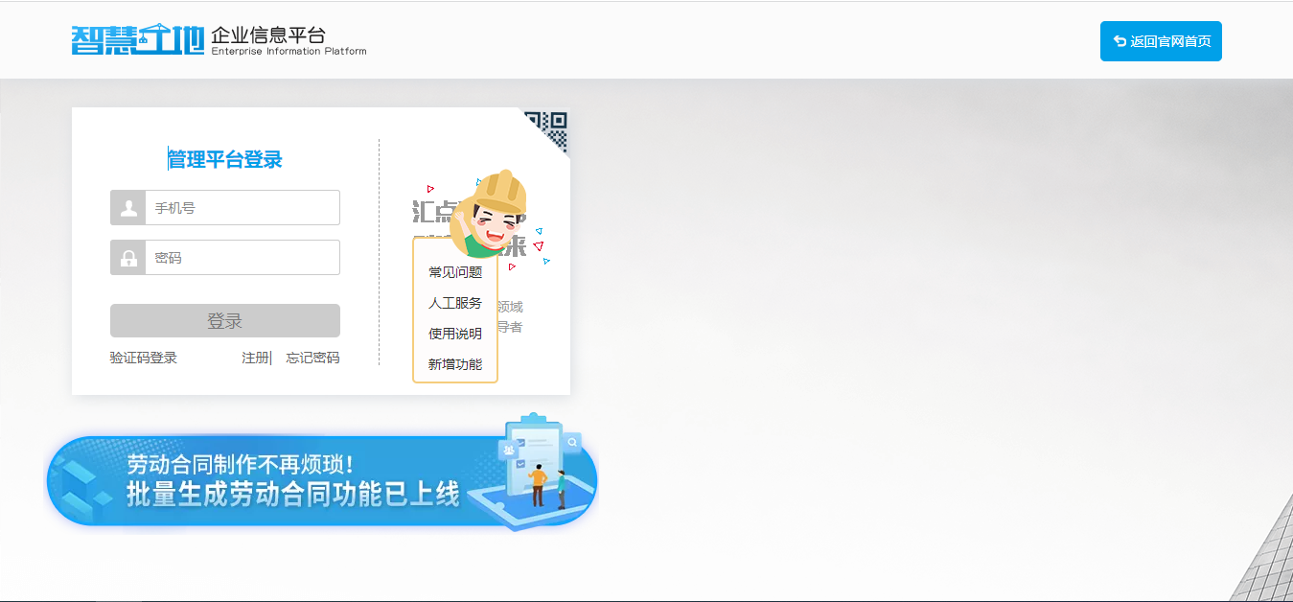
图1-1
新用户使用系统时需要先进行用户注册，点击图中注册按钮，进入用户注册页面（图2）；

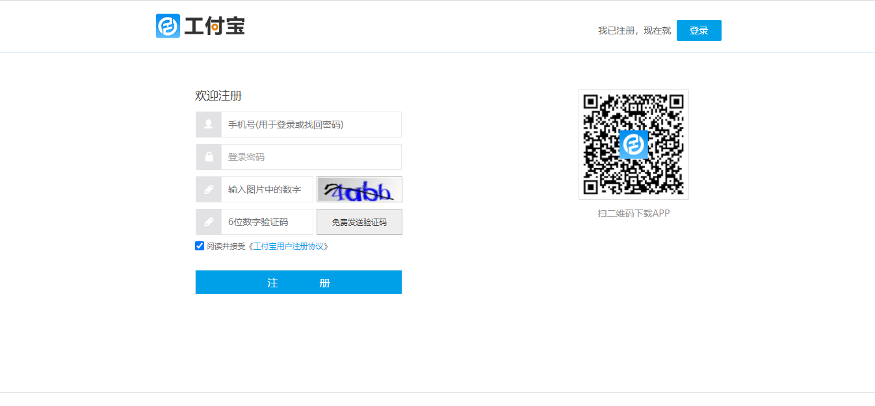
图1-2
按要求填写 手机号、密码、图片中文字、验证码，勾选用户注册协议，点击注册按钮完成用户注册；

1.2账户登录
图1-3
已注册过的用户正确输入手机号+密码之后，点击登录按钮进入系统；

1.3账户退出

图1-4
点击退出按钮，退出账户

二、消息通知
图2-1
点击消息通知按钮打开消息中心（图6）；

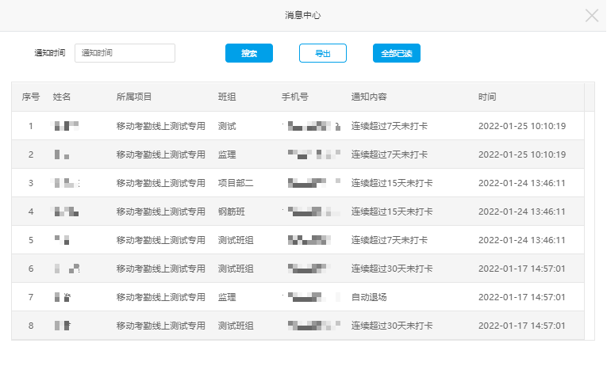
图2-2
选择通知时间，点击搜索按钮进行消息筛选，点击导出按钮将消息列表以Excel表格的形式导出，点击全部已读按钮，取消未读消息提示；

三、分公司/区域管理
图3-1
点击分公司/区域管理按钮进入分公司管理界面（图8）；

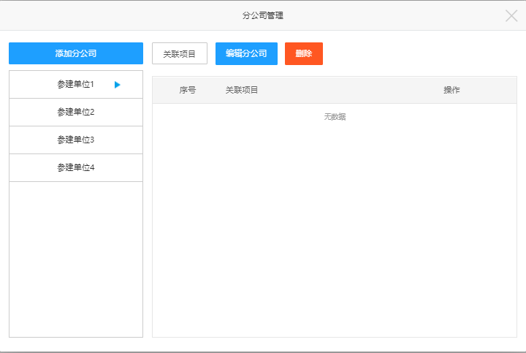
图3-2
在分公司管理界面，可以实现对分公司的添加、编辑、删除，以及为分公司添加、取消关联项目；
注：该功能中分公司概念等同于大区区域概念，在系统内层级为总公司-大区/分公司-项目-班组-人员；

- 首页

4.1新功能上线提示
图4-1
系统新功能上线的提示，点击关闭按钮关闭提示；

4.2疫情上报快捷入口

图4-2
点击可快速跳转至项目健康页面（图11）；

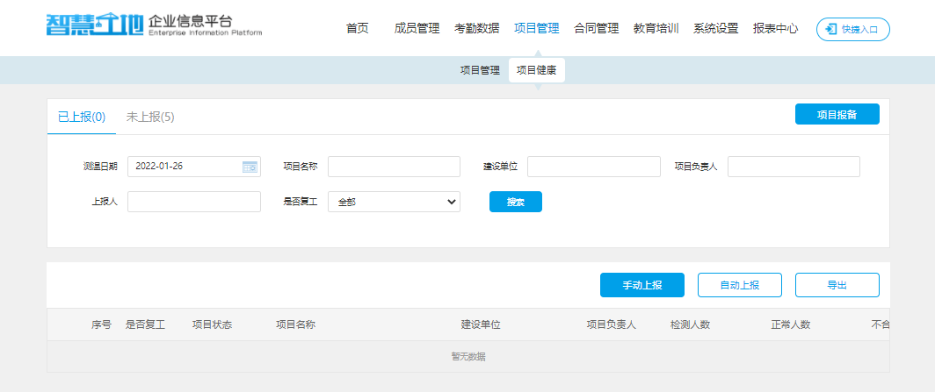
图4-3

4.3实时指标
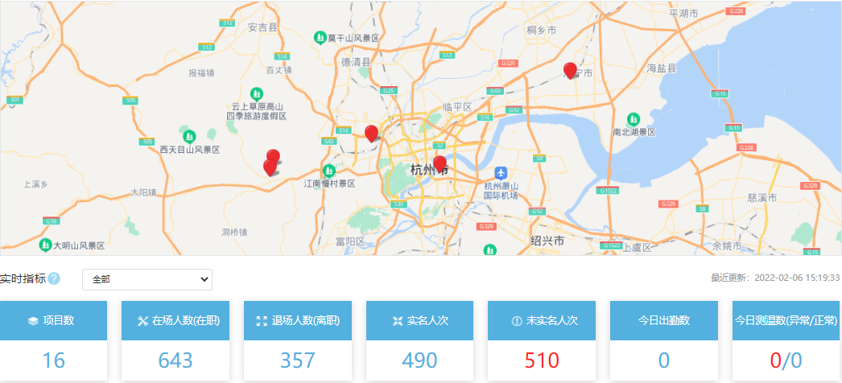
图4-4

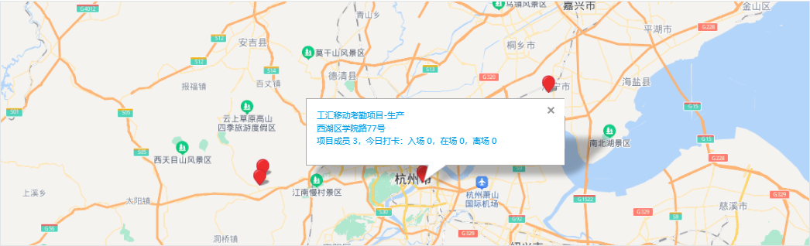
图4-5
用户可在地图上查看所有项目的所在地，点击地图上的大头针，可查看单个项目的项目名称、项目位置、项目成员数及日常打卡统计，点击提示信息中的文字可跳转至今日实时数据页面（图14）；
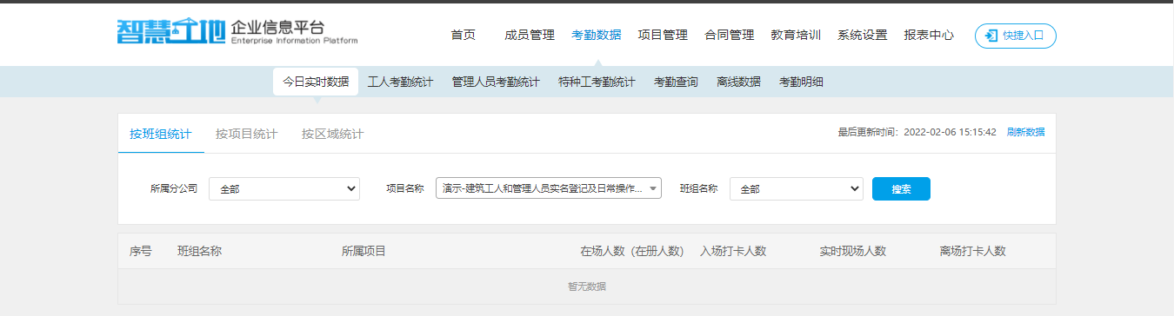
图4-6

图4-7
用户可在下拉框中选择大区/分公司，查看指定大区/分公司的项目信息；

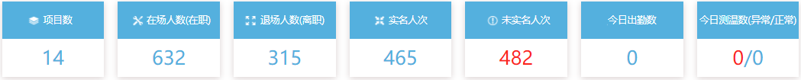
图4-8
用户可查看某一大区/分公司或项目的项目数、在场人数（在职）、退场人数（离职）、实名人次、未实名人次、今日出勤数、今日测温数（异常/正常），点击可跳转至相应页面；

4.4人员变动
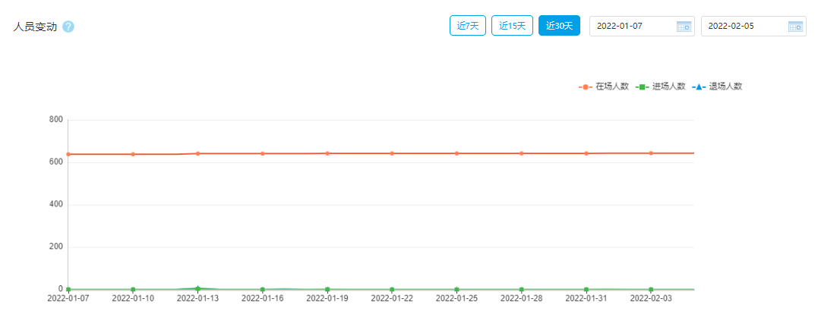
图4-9
用户可通过对日期的筛选，查看对应时间段的人员变动情况，也可通过点击图例，实现对某一参数的开关操作；

4.5实时统计
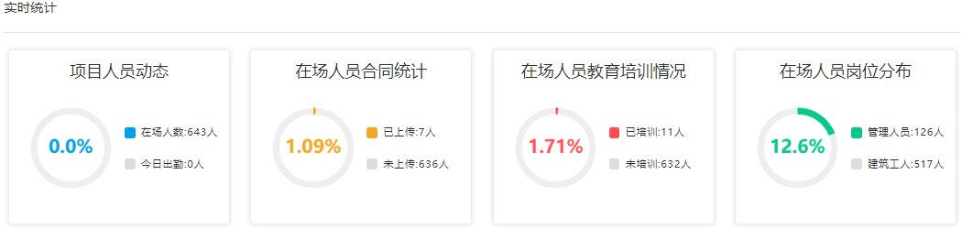
图4-10
用户可查看项目人员动态、在场人员合同统计、在场人员教育培训情况、在场人员岗位分布信息，点击可跳转至相应页面；

4.6工人籍贯分布
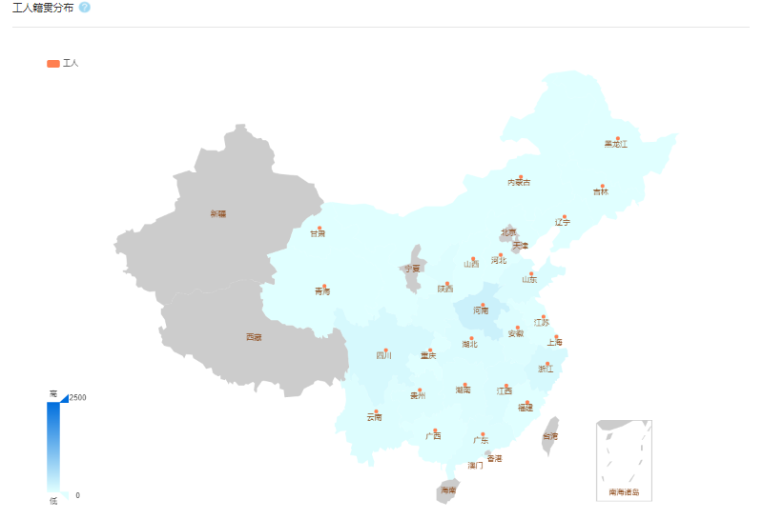
图4-11
用户可通过点击图例实现对对应人员类型的筛选，也可通过拖动左下角的三角形实现对人员数量的筛选；
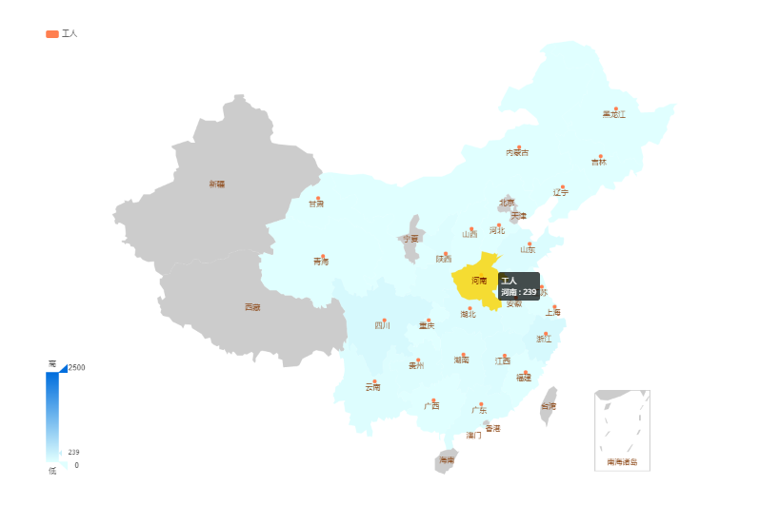
图4-12
鼠标悬停时可查看对应省份的人员类型、名称及人员数量；

4.7 TOP10工种占比分析
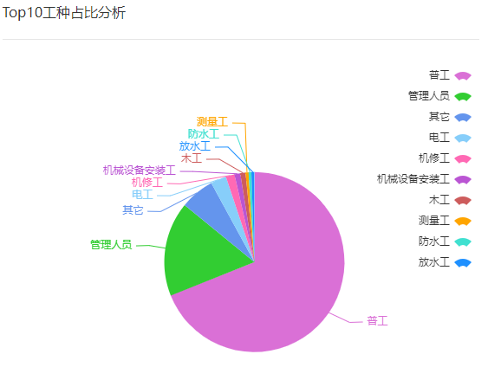
图4-13
用户可查看项目中人数TOP10工种的占比情况，通过点击图例可实现对对应工种的显示或关闭；
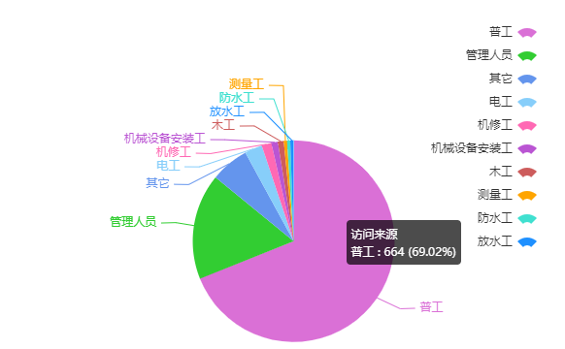
图4-14
鼠标悬停时可查看对应工种的详细数量及占比；

4.8年龄占比分析
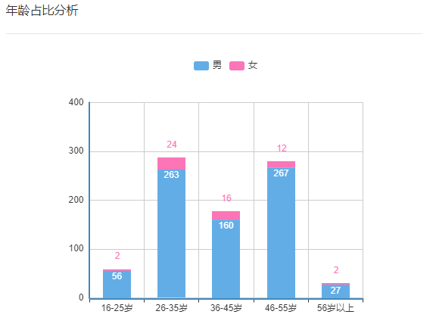
图4-15
用户可查看各个年龄段的男女占比信息；
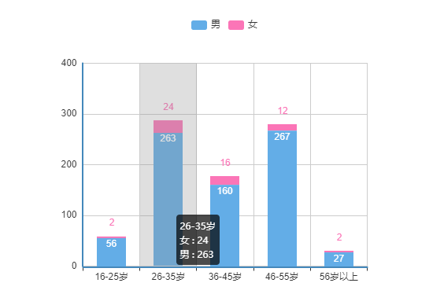
图4-16
鼠标悬停时可查看详细的男女人数信息；

- 成员管理

5.1项目成员

5.1.1实名登记
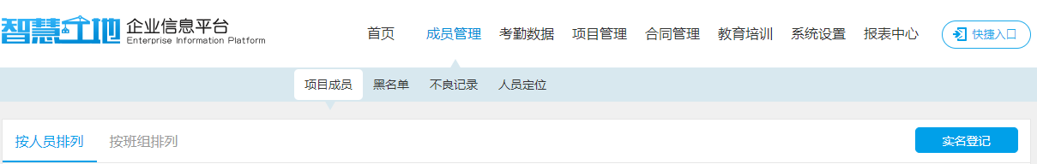
图5-1
点击实名登记按钮进入实名登记页面；
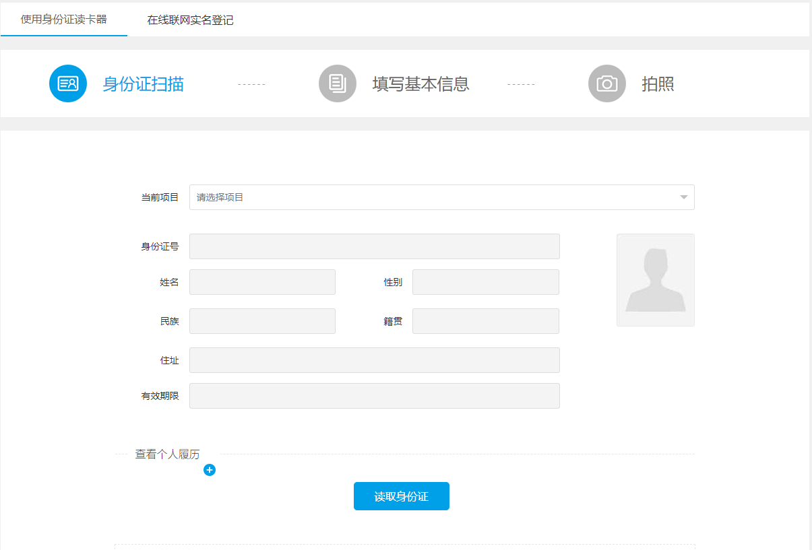
图5-2
用户可选择使用身份证读卡器或在线联网实名登记两种方法进行实名登记，使用身份证读卡器进行实名登记的用户需拥有读卡器设备并安装读卡器驱动文件（详情请看页面下方的使用方法）；
图5-3
用户需按系统提示的步骤依次完成身份证扫描/身份证信息、填写基本信息、拍照的步骤，完成实名登记过程；
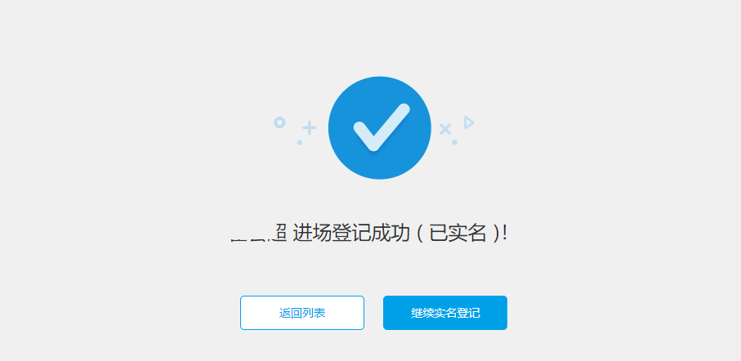
图5-4

5.1.2项目成员信息
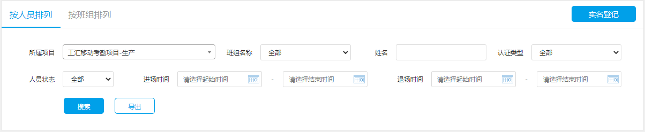
图5-5
用户按需求选择按人员排列或按班组排列，查看项目成员信息；

5.1.2.1按人员排列
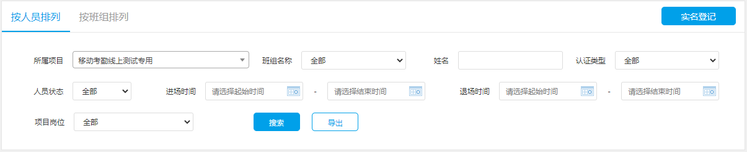

图5-6
（1）筛选
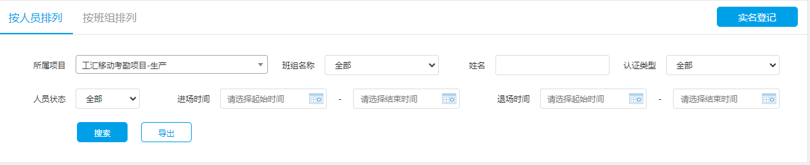

图5-7
用户按需求选择筛选条件，点击搜索进行筛选;

（2）导出
图5-8
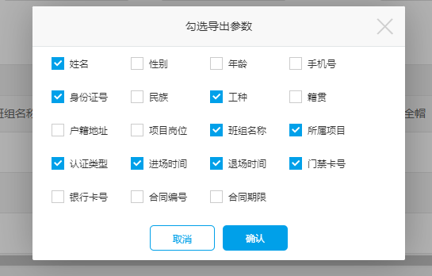
图5-9
用户可按需求选择需要导出的参数，点击确认导出表格；

（3）查看
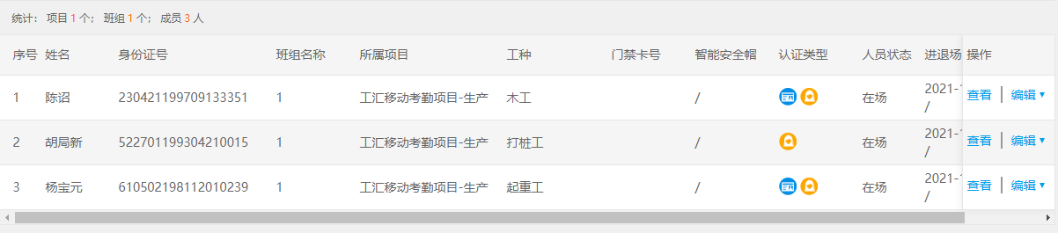
图5-10
用户可在此处查看表格中的项目数、班组数、成员数信息；

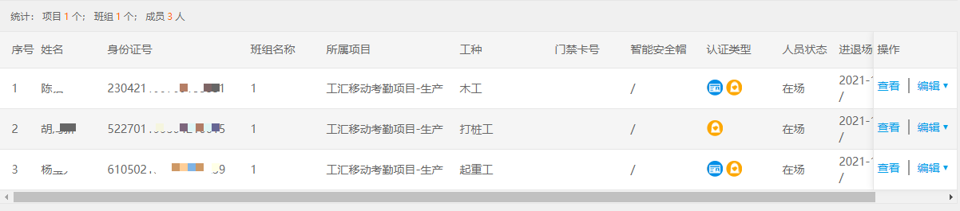
图5-11
用户可查看项目成员的姓名、身份证号、班组名称、所属项目等信息；

i.查看成员信息
图5-12
用户可点击查看按钮查看项目成员的详细信息；
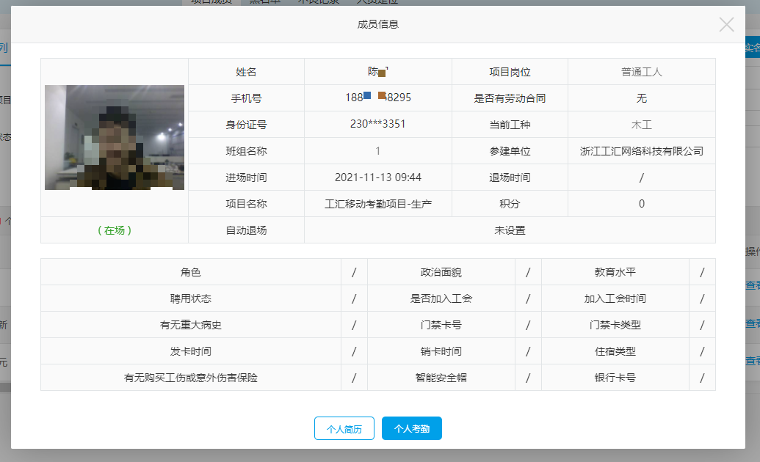
图5-13

图5-14
用户点击个人简历跳转至简历详情页面、点击个人考勤跳转至考勤查询页面；

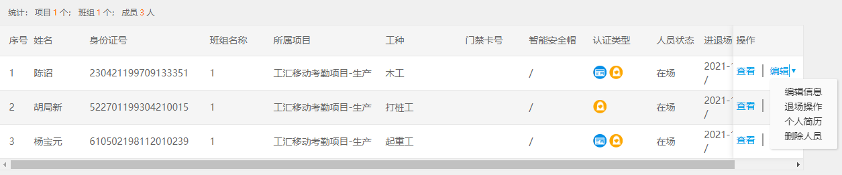
图5-15

ii.编辑成员信息
用户点击编辑-编辑信息，可进行项目成员信息的编辑；
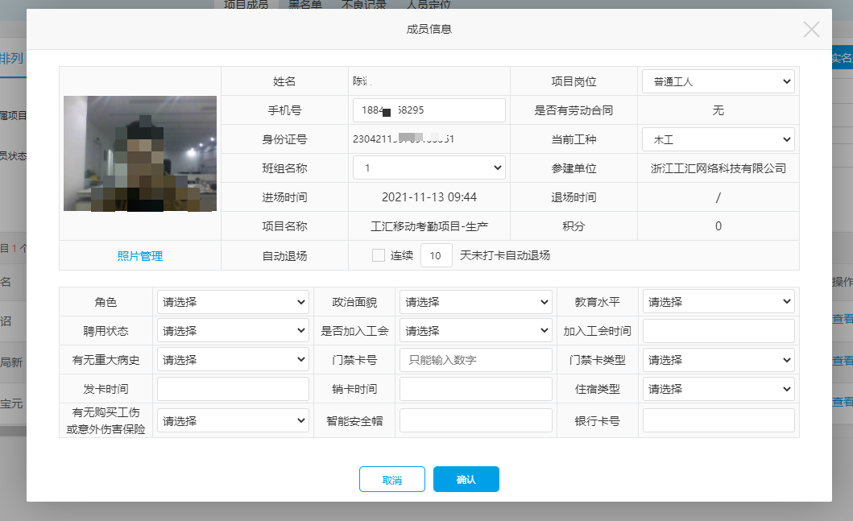
图5-16
用户可对项目成员的项目岗位、手机号、班组等信息进行修改（实名制后无法对身份证信息进行修改），点击确认保存修改；

图5-17
用户可在此对单个项目成员进行自动退场的设置，设置好时间后，勾选单选框，点击确认以使设置生效；

iii.立即退场

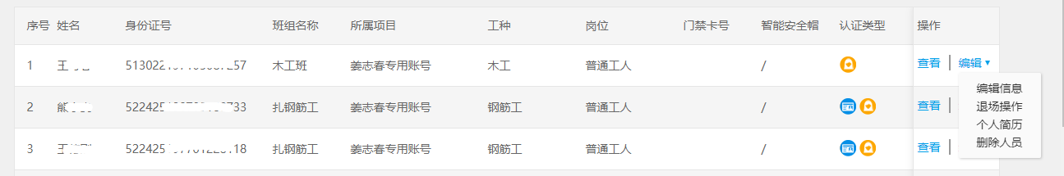
图5-18
用户可点击退场操作对单个人员进行立即退场操作，退场后该成员不能使用人脸设备入场；
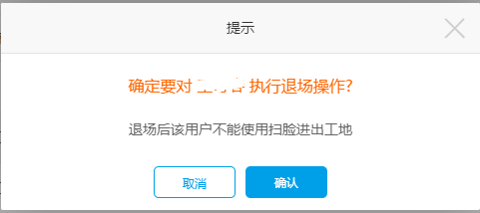
图5-19
点击确认后即可生效；

iv.个人简历

图5-20

用户点击【个人简历】按钮进入个人简历编辑界面；
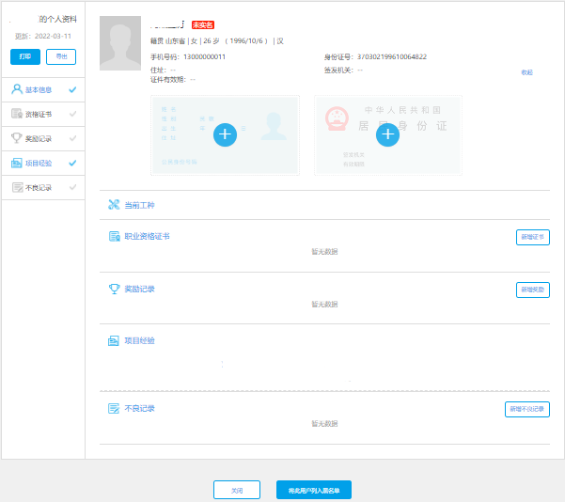

图5-21
用户可在个人简历中查看成员的个人信息及证件正反面图片，查看并添加成员的当前工种、职业资格证书、奖励记录、项目经验、不良记录等信息，个人简历支持打印及导出操作；

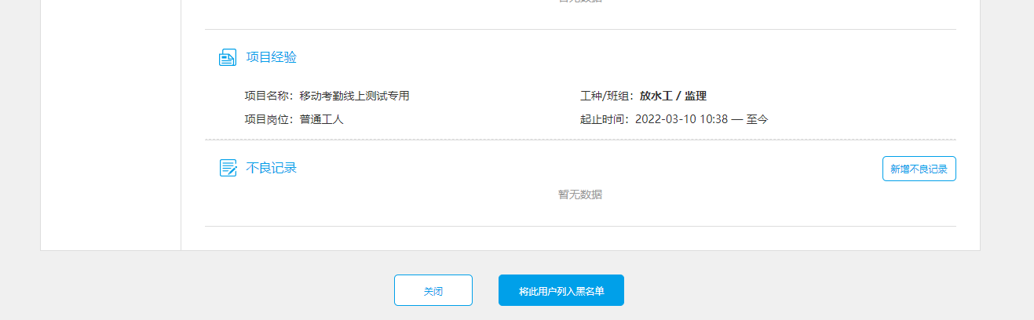

图5-22
用户点击【将此用户列入黑名单】可对成员进行黑名单操作；
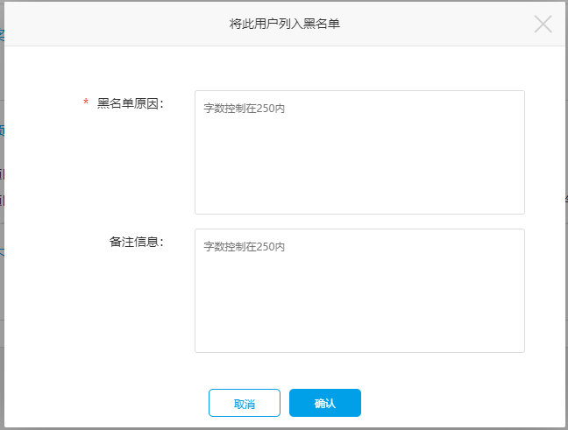

图5-23
填写必要的黑名单原因后，点击【确认】即可将该成员列入黑名单；

v.删除人员

图5-24

用户可对成员进行删除操作，点击【删除人员】后，用户自动退场，且不在花名册中显示，仅保留历史考勤记录；
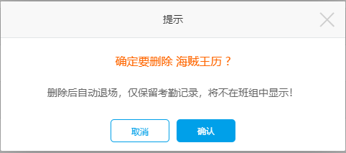

图5-25
点击确认后执行删除操作；

5.1.2.2按人员排列
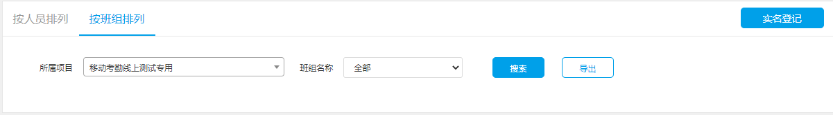

图5-26
（1）筛选

图5-27
用户对项目、班组进行选择，点击【搜索】按钮进行筛选；

（2）导出

图5-28
点击【导出】可将成员花名册进行导出；

（3）查看
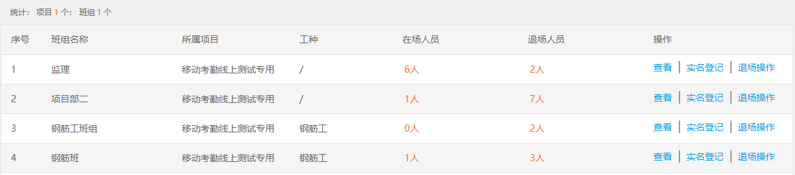

图5-29
用户可查看项目、班组个数；

图5-30

i.查看在场人员、退场人员详情
用户可查看项目下的在场人员、退场人员数；

图5-31
用户点击【在场人员】、【退场人员】可跳转至该项目、该班组下在场/退场人员详情页；
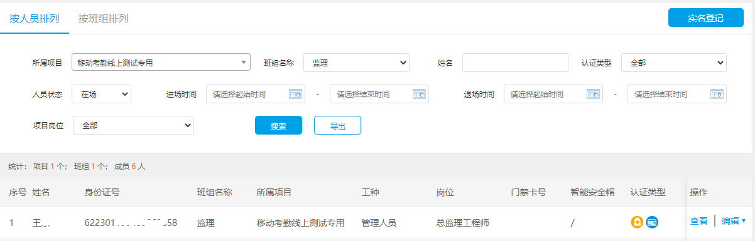
图5-32

ii.查看班组成员信息

图5-33
用户点击【查看】可查看该项目-班组的成员信息；
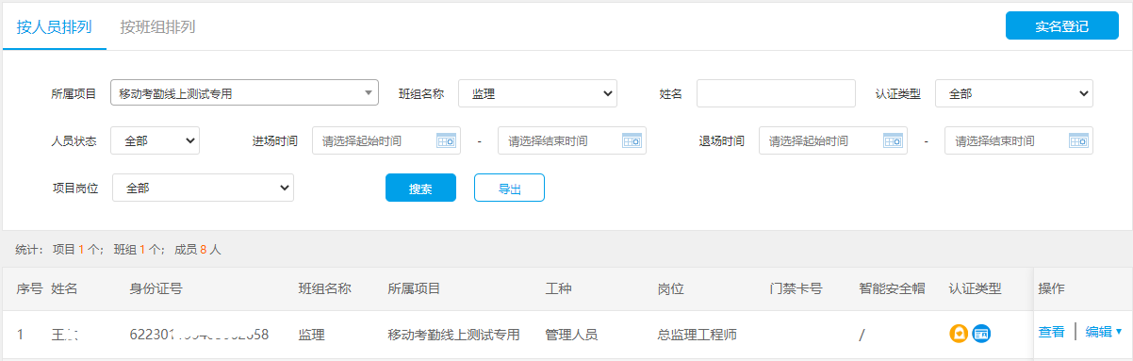

图5-34

iii.实名登记

图5-35
用户点击【实名登记】可跳转至实名登记页面，且会自动填充对应项目、班组信息；

iv.退场操作

图5-36
用户点击【退场操作】可对项目-班组下的成员进行批量退场操作；
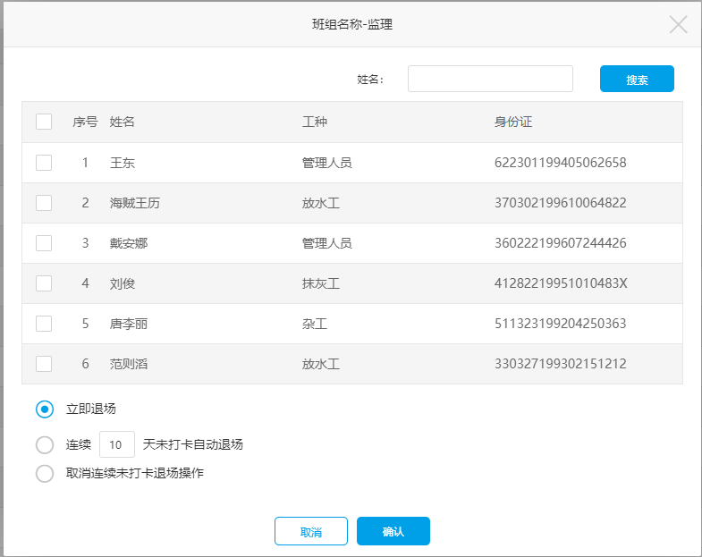

图5-37
用户可对要进行退场操作的成员进行勾选，并选择立即退场、连续未打卡退场或者取消连续未打卡退场操作，点击【确认】后设置生效；

5.2黑名单
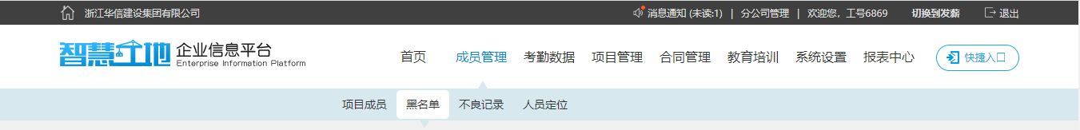

图5-38

5.2.1筛选
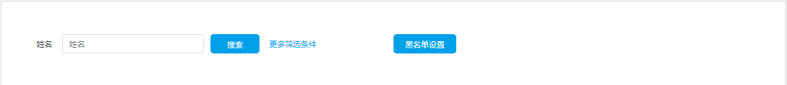

图5-39
用户可对姓名进行筛选，点击【更多筛选条件】可按需求进行更多条件的筛选，点击【搜索】实行筛选操作；
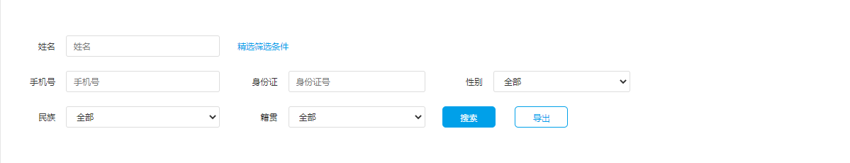

图5-40

5.2.2黑名单设置

图5-41
用户点击【黑名单设置】可对黑名单人员进行设置；
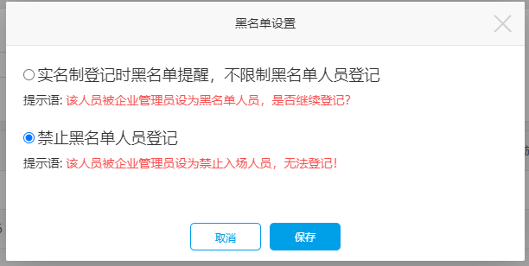

图5-42
用户可选择限制/不限制黑名单人员进行实名登记，点击【保存】以使设置生效；

5.2.3查看
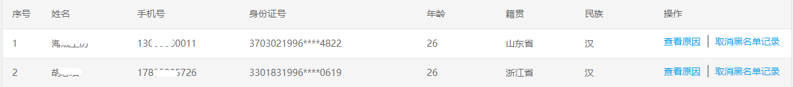
图5-43

5.2.3.1查看原因

图5-44
用户点击【查看原因】可查看黑名单原因及备注信息；

5.2.3.2取消黑名单记录

图5-45
用户点击【取消黑名单记录】可将成员从黑名单中移除；
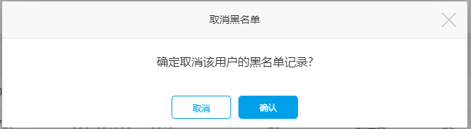
图5-46

5.3不良记录
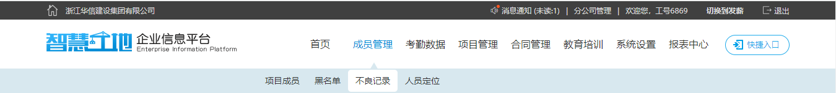

图5-47

5.3.1筛选
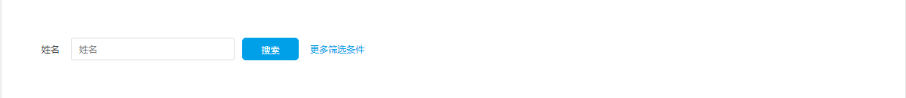

图5-48
用户可对姓名进行筛选，点击【更多筛选条件】可按需求进行更多条件的筛选，点击【搜索】实行筛选操作；
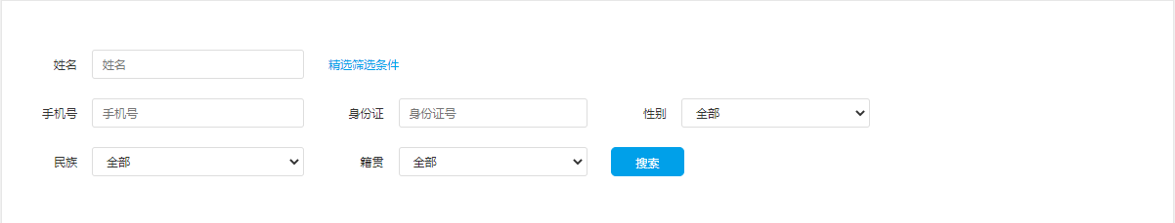
图5-49

5.3.2查看

图5-50
用户可查看姓名、手机号、身份证号等信息；

5.3.2.1查看不良记录

图5-51
用户点击【查看不良记录】可查看用户的不良记录信息；
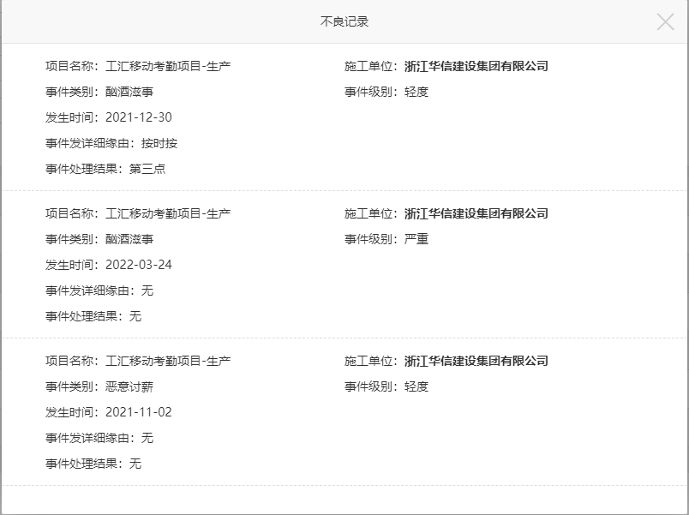
图5-52

5.4人员定位
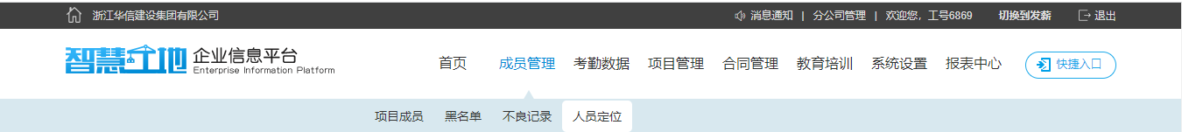
图5-53

5.4.1智能安全帽

5.4.1.1筛选
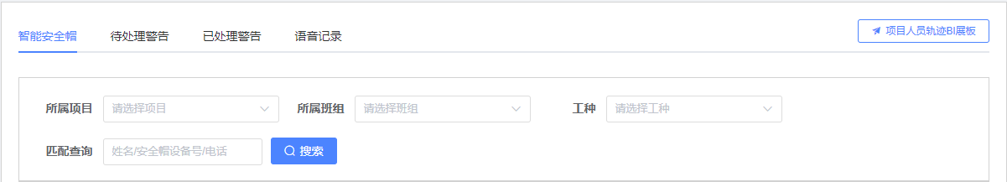

图5-54
用户可对项目、班组、工种等条件进行筛选；

5.4.1.2查看
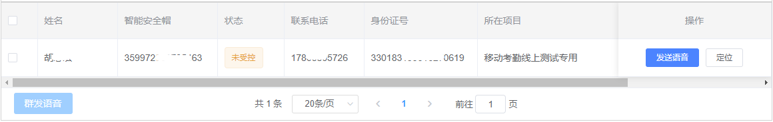
图5-55
用户可查看智能安全帽的使用者姓名、安全帽编号、安全帽状态等信息；

（1）发送语音

图5-56
用户可选择向单个或多个智能安全帽发送内置语音，以便远程通知相关成员；

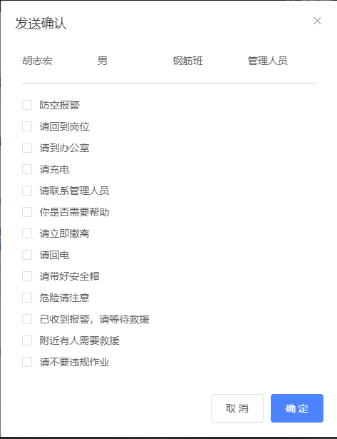

图5-57
勾选需要发送的语音内容，点击【确定】生效；

- 定位

图5-58
用户可点击【定位】查看成员的位置信息；
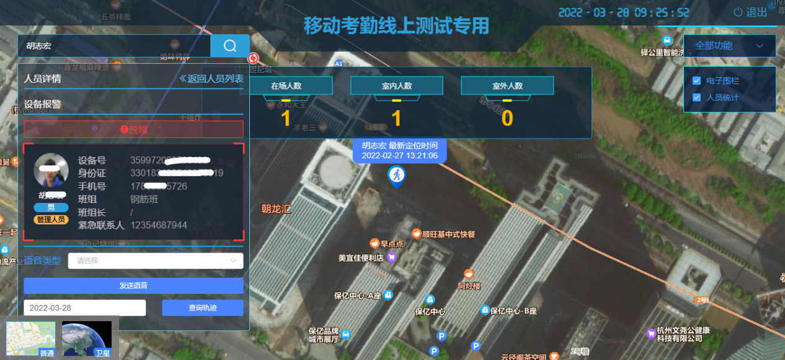

图5-59
用户可在定位界面查看该成员的部分信息、发送语音指令、查看人员行动轨迹等，并可开关电子围栏、人员统计模块，切换普通/卫星试图等功能；

5.4.2待处理警告

5.4.2.1筛选
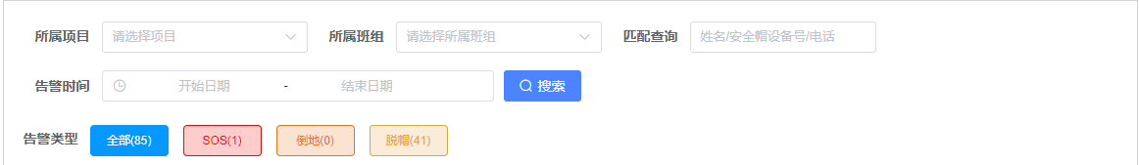

图5-60
用户可对项目、班组等条件进行筛选；

5.4.2.2查看
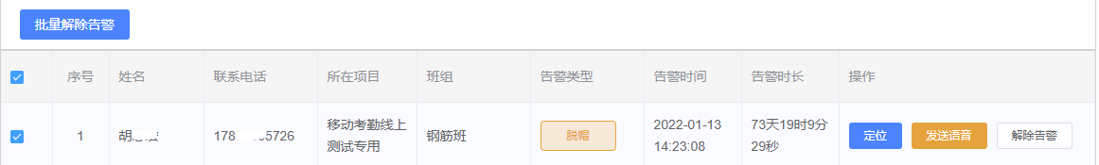图5-61
用户可查看姓名、告警类型、告警时间等信息；

（1）定位

图5-62

（2）发送语音

图5-63

（3）解除警告

图5-64
用户可对单个或多个成员进行解除告警操作；
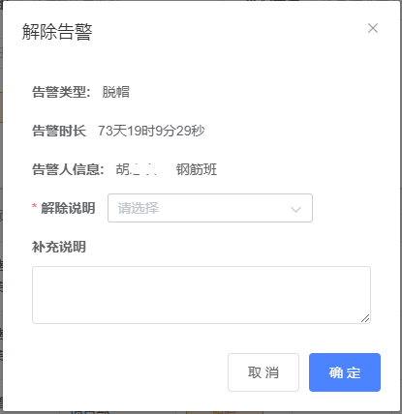

图5-65
选择解除说明（补充说明非必填），并点击【确定】生效；

5.4.3已处理警告

5.4.3.1筛选
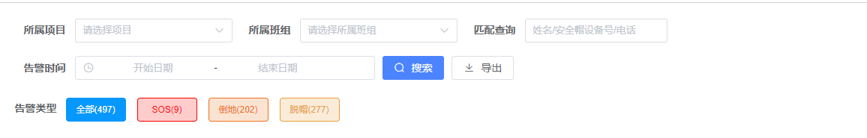

图5-66
用户可对项目、班组、告警类型等条件进行筛选，并将信息导出；

5.4.3.2查看
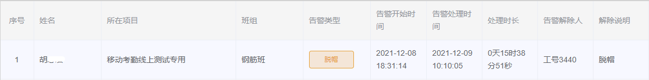

图5-67
用户可查看成员的姓名、告警类型、处理时长、处理人等信息；

5.4.4语音记录

5.4.4.1筛选
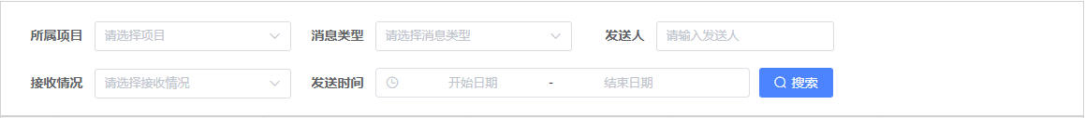

图5-68
用户可对项目、消息类型、发送人等条件进行筛选；

5.4.4.2查看
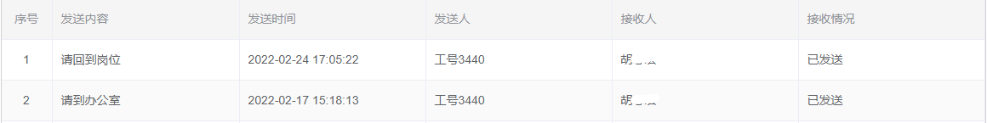

图5-69
用户可查看已发送语音的内容、发送时间、接受情况等信息；

5.4.5项目人员轨迹BI展板
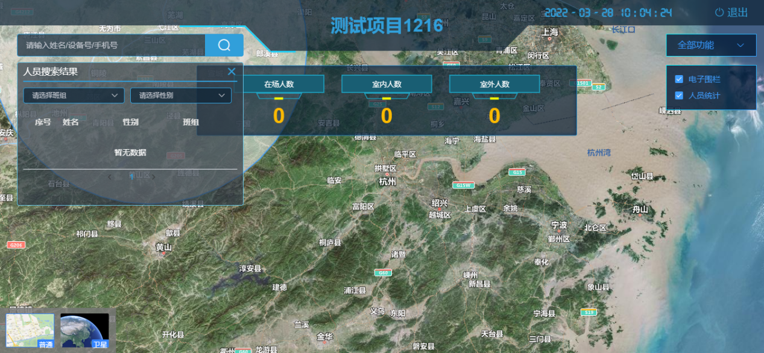
图5-70
用户可在定位界面搜索指定成员，并查看指定成员的相关定位信息；

- 考勤数据

6.1今日实时数据
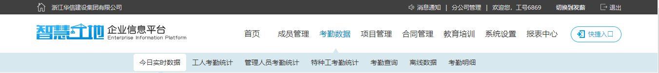
图6-1

6.1.1按班组统计

6.1.1.1筛选
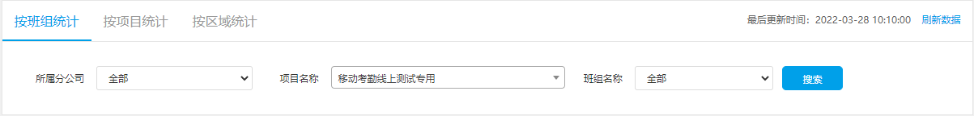

图6-2
用户可对公司、项目等条件进行筛选，并可点击【刷新数据】获取实时最新数据；

6.1.1.2查看

图6-3
用户可查看班组、项目、以班组单位的在场人数、入场打卡人数等信息，点击在场人数可跳转至成员花名册页面，点击入场打卡人数/实时现场人数/立场打卡人数可查看详细信息；
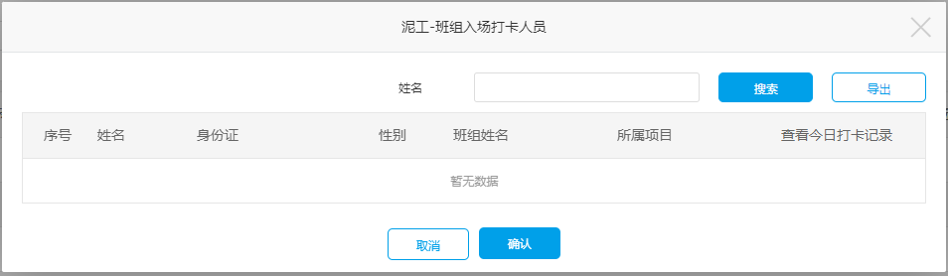

图6-4
用户可查看成员姓名、身份证、打卡记录等信息，并对数据进行导出；

6.1.2按项目统计

6.1.2.1筛选
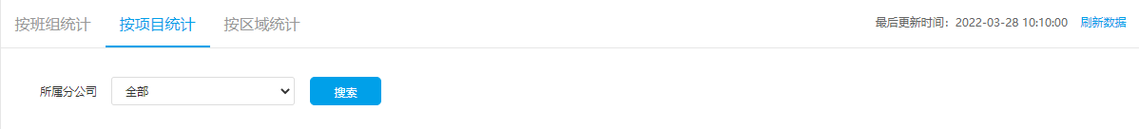

图6-5
用户可对分公司进行筛选；

6.1.2.2查看

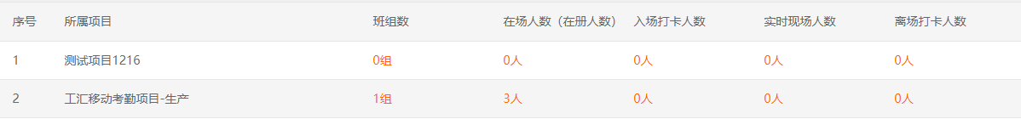

图6-6
用户可查看项目名称、项目下的班组数、在场人数、入场打卡人数等信息，点击班组数可跳转至按班组统计界面，点击在场人数跳转至成员花名册，点击入场打卡人数/实时现场人数/离场打卡人数查看项目考勤详情；
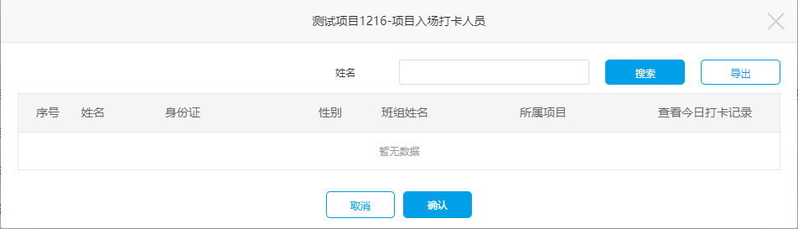

图6-7
用户可查看成员的姓名、身份证、打卡记录等信息，并进行导出；

6.1.3按区域统计

6.1.3.1筛选
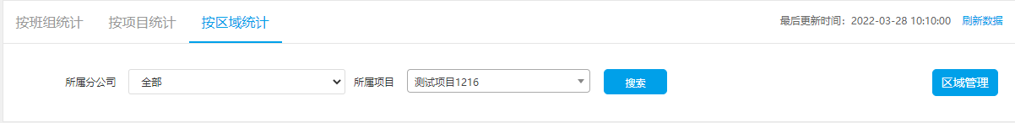

图6-8
用户可按分公司、项目进行筛选，点击区域管理可对区域进行相关设置；
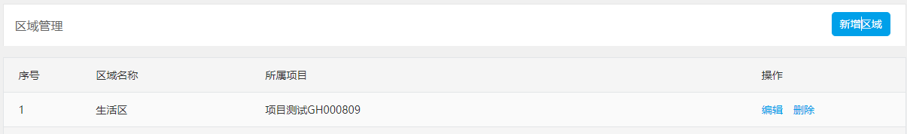

图6-9
用户可点击【新增区域】增添区域，点击【编辑】可对项目信息进行更改，点击【删除】可删除选定区域；
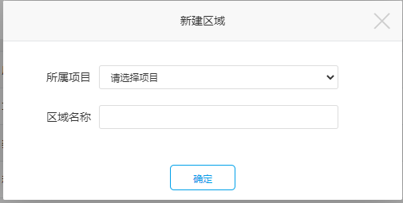

图6-10
用户可选择项目并自定义项目名称；

6.1.3.2查看

图6-11
用户可查看项目、区域名称、入场打卡人数等信息，点击入场打卡人数/实时现场人数/离场打卡人数可查看考勤详情；
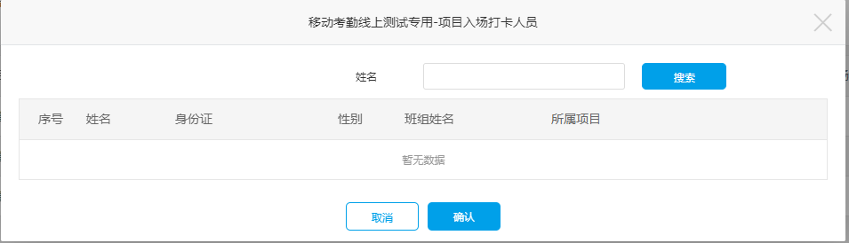

图6-12
用户可查看成员姓名、身份证、打卡记录等信息，并对数据进行导出；

6.2工人考勤统计
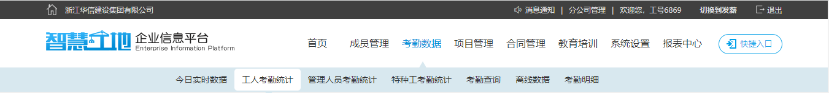

图6-13

6.2.1项目统计

6.2.1.1筛选
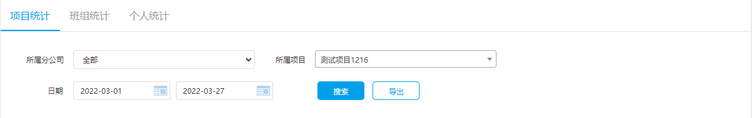

图6-14
用户可按分公司、项目等信息进行筛选，并将数据进行导出；

6.2.1.2查看

图6-15
用户可查看项目名称、项目下的班组数、在场人数、出勤人数信息，点击班组数可跳转至班组统计界面，点击在场人数可跳转至成员花名册，点击出勤可跳转至考勤查询页面；

6.2.2班组统计

6.2.2.1筛选
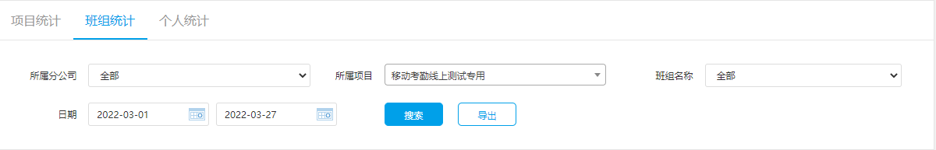

图6-16
用户可按分公司、项目、班组等条件进行筛选，并对数据进行导出；

6.2.2.2查看
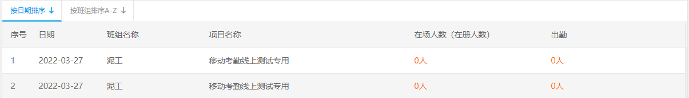

图6-17
用户可查看班组、项目、以班组为单位的在场人数、出勤人数等信息，点击在场人数可跳转至花名册，点击出勤可跳转至考勤查询；

6.2.3个人统计

6.2.3.1筛选
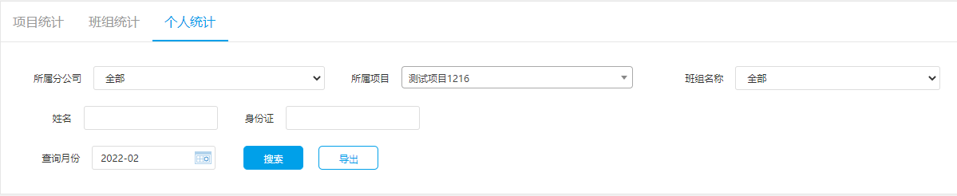

图6-18
用户可按分公司、项目、姓名等条件进行筛选，并对数据进行导出；

6.2.3.2查看
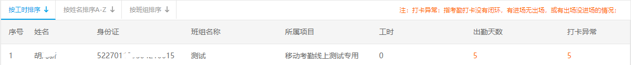

图6-19
用户可查看成员姓名、身份证、工时、出勤天数等信息，点击出勤天数/打卡异常可跳转至考勤查询页面；

6.3管理人员考勤统计
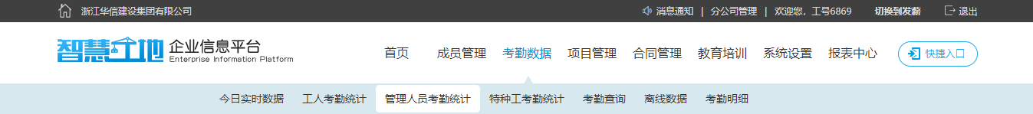
图6-20

6.3.1筛选
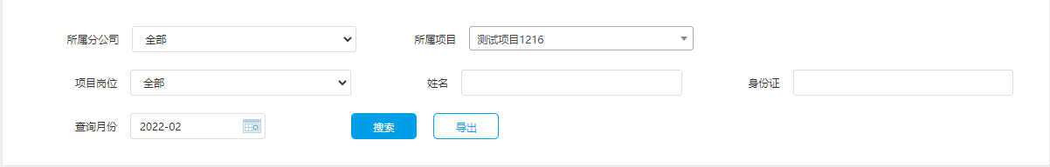

图6-21
用户可按分公司、项目、姓名等条件进行筛选，并对数据进行导出；

6.3.2查看
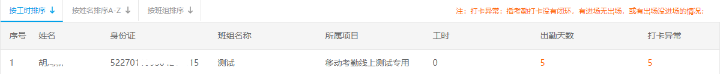图6-22

用户可查看成员姓名、身份证、工时、出勤天数等信息，点击出勤天数/打卡异常可跳转至考勤查询页面；

6.4特种工考勤统计
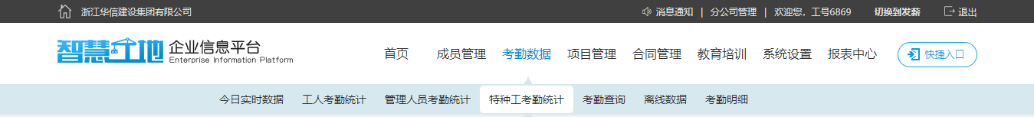图6-23

6.4.1筛选
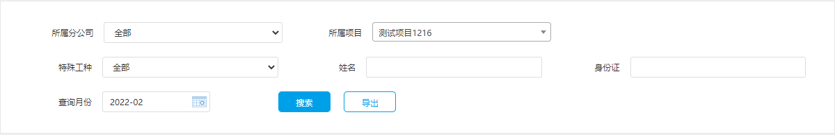图6-24

用户可按分公司、项目、姓名等条件进行筛选，并对数据进行导出；

6.4.2查看
图6-25

用户可查看成员姓名、身份证、工时、出勤天数等信息，点击出勤天数/打卡异常可跳转至考勤查询页面；

6.5考勤查询
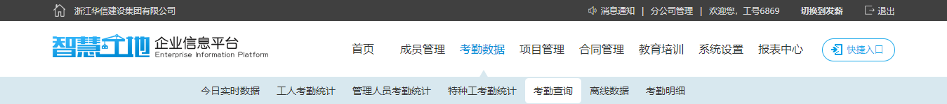图6-26

6.5.1筛选
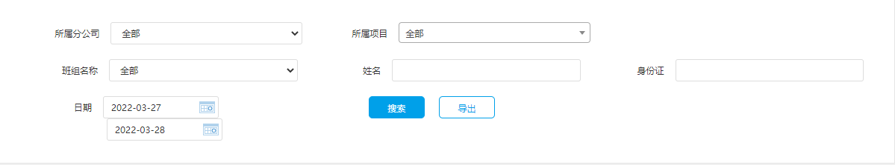图6-27

用户可按分公司、项目、姓名等条件进行筛选，并对数据进行导出；

6.5.2查看
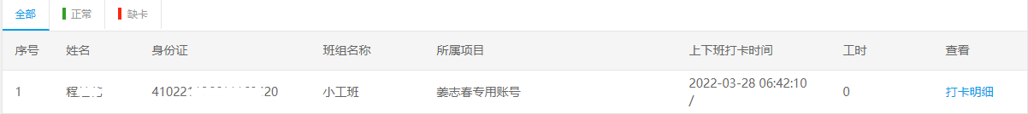图6-28

用户可查看成员姓名、身份证、上下班打卡时间、工时等信息，点击打卡明细可查看打卡的详细信息；
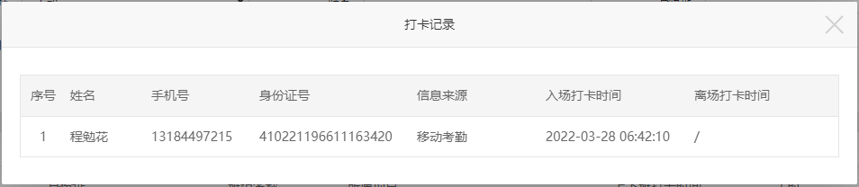图6-29

6.6离线数据

6.6.1筛选
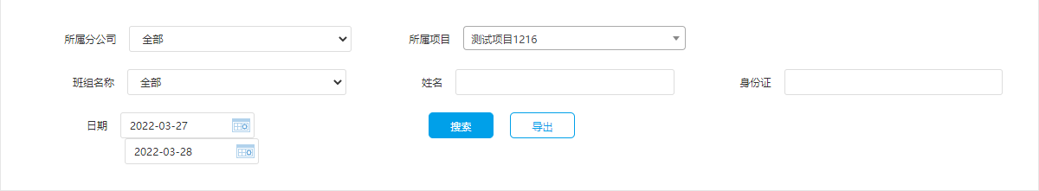

图6-30
用户可按分公司、项目、姓名等条件进行筛选，并对数据进行导出；

6.6.2查看
图6-31

用户可查看成员姓名、身份证、打卡类型、打卡时间等信息；

6.7考勤明细

6.7.1筛选
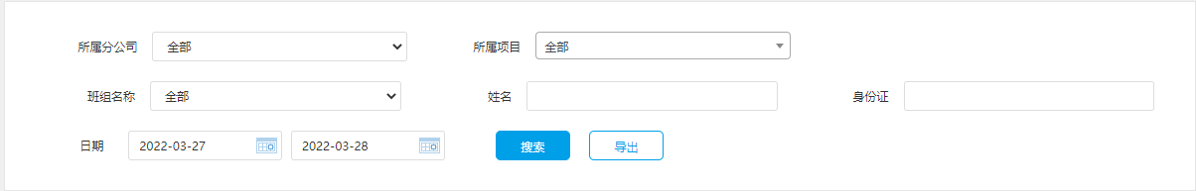图6-32

用户可按分公司、项目、姓名等条件进行筛选，并对数据进行导出；

6.7.2查看
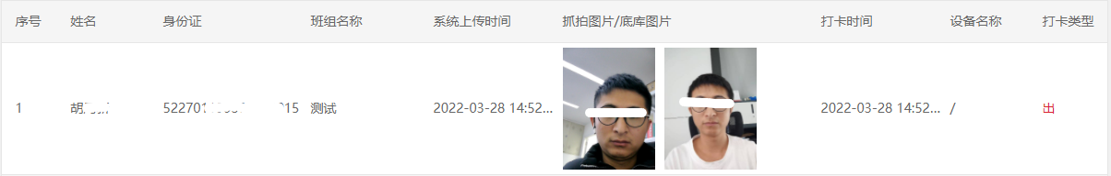图6-33

用户可查看成员姓名、身份证、抓拍图片、打卡时间等信息；

- 项目管理

7.1项目管理
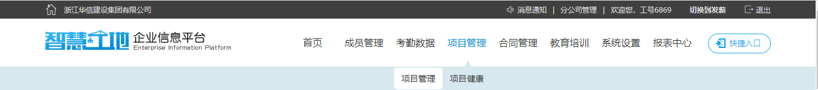
图7-1

7.1.1筛选
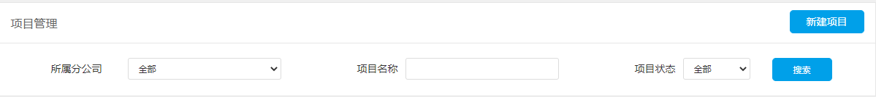图7-2

用户可对分公司、项目名称等条件进行筛选，点击【新建项目】新建项目，
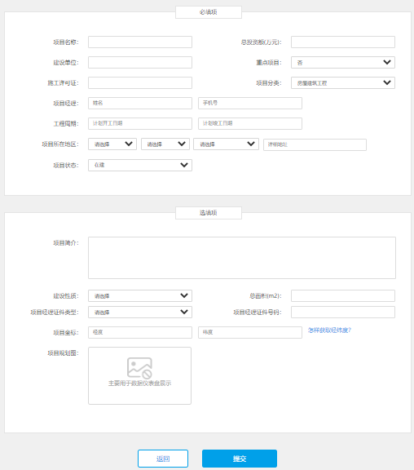

图7-3
用户填写项目名称等必填项信息后（选填项可按需求填写），点击提交即可完成新建；

7.1.2查看
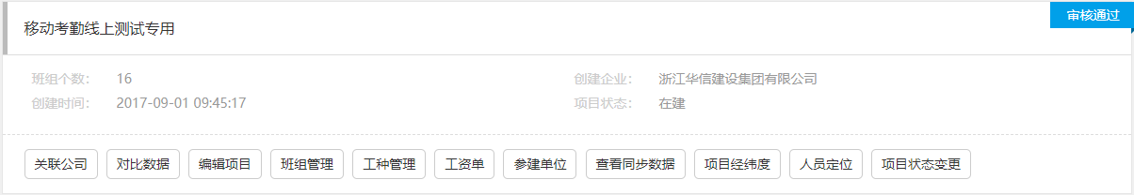图7-4

用户可查看项目的项目名称、班组数、创建企业等信息；

7.1.2.1关联公司

图7-5
用户点击【关联公司】可设置相关联的劳务公司；
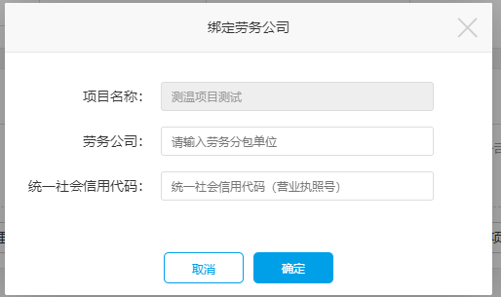

图7-6
用户可填写劳务公司名称、统一社会信用代码；

7.1.2.2编辑项目

图7-7

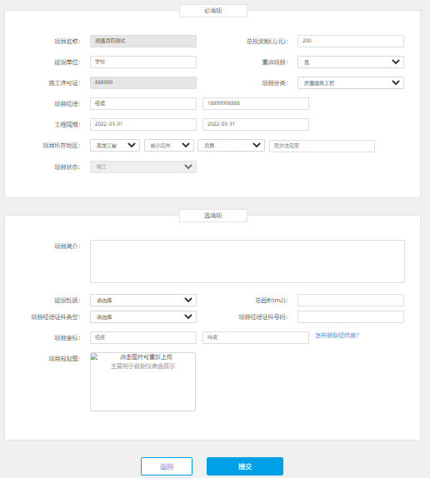

图7-8
用户可修改项目名称、建设单位等信息（选填项可按需求填写），点击提交即可完成编辑；

7.1.2.3对比数据

- 筛选

图7-8
用户可按姓名、月份条件进行筛选，并对数据进行导出；
- 查看
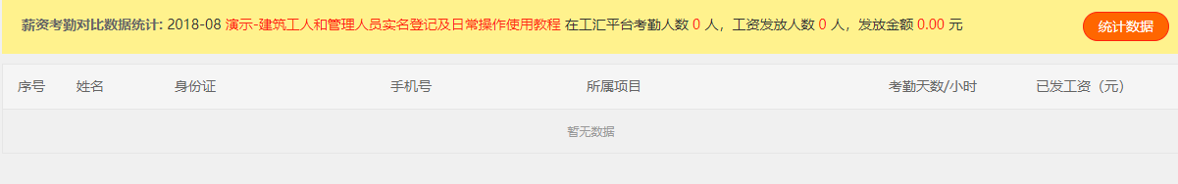

图7-9
用户可查看薪资考勤对比数据统计，点击【统计数据】更新最新数据，且可查看姓名、身份证、考勤天数、已发工资等信息；

7.1.2.4班组管理
图7-10

- 筛选
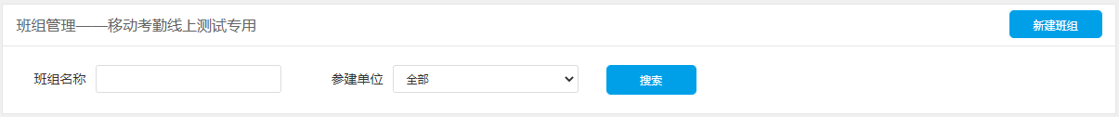

图7-11
客户可按班组、参建单位条件进行筛选，点击【新建班组】即可添加新班组；
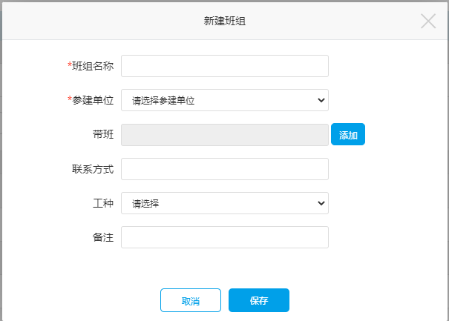图7-12

用户填写好班组名称、参建单位等信息后（带星号为必填），点击【保存】生效；
- 查看
图7-13

用户可查看班组名称、带班、工种等信息，并进行相关操作；
- 编辑
图7-14

用户可对选定班组进行编辑；
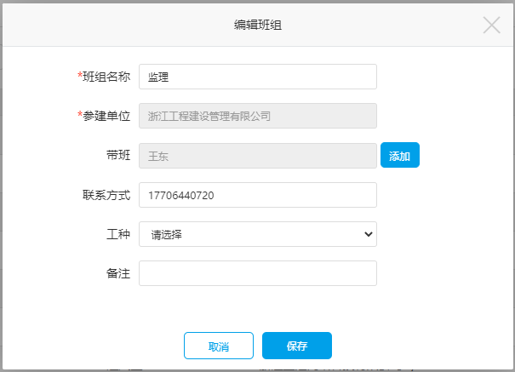图7-15
用户可修改班组名称、联系方式等信息；
- 删除
图7-16

用户可对指定班组进行删除操作；
- 评价
图7-17

用户可对指定班组进行评价；
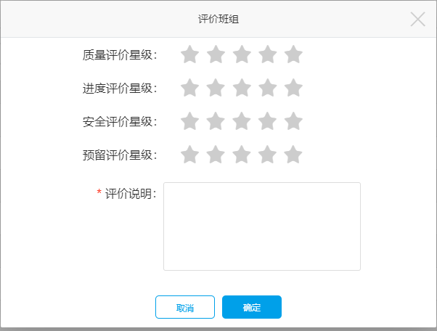图7-18
用户可对质量、进度等进行星级评价，并填写评价说明；

7.1.2.5工种管理
图7-19

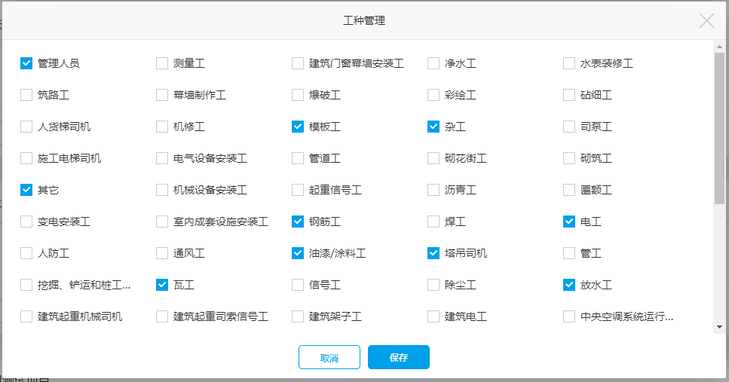
图7-20
用户可选择选定项目所需的工种类型，点击【保存】生效；

7.1.2.6工资单
图7-21

- 筛选
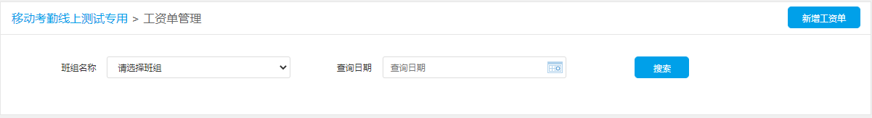图7-22

用户可按班组、日期条件进行筛选；
- 筛选
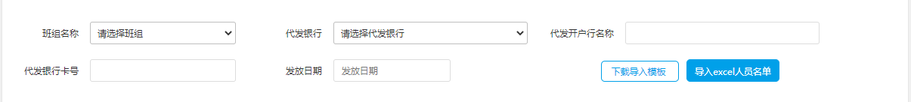图7-23

- 查看
用户可按班组、银行卡等条件进行筛选，且可进行下载导入模板、导入excel人员名单操作；

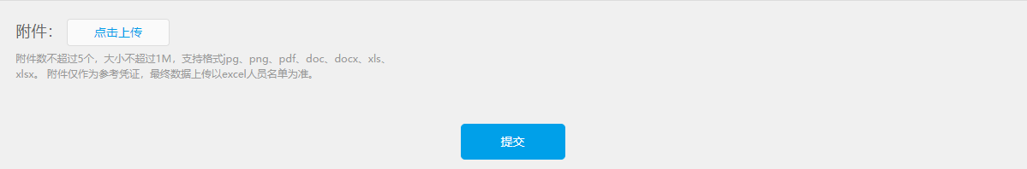图7-24
用户填写完整工资卡号、应发工资等信息后，点击【提交】生效，且可对人员名单进行删除操作，点击【点击上传】可上传相关附件；
- 查看

图7-25
用户可查看工资单编号、银行等信息；
- 查看明细
图7-26

用户点击【查看明细】可查看工资单明细；
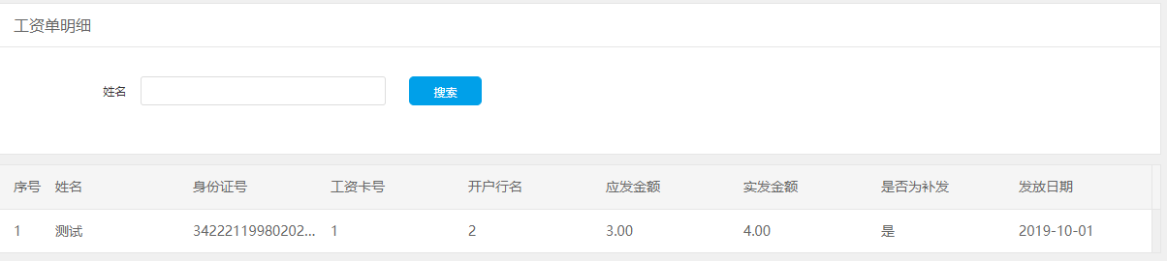图7-27

用户可按姓名进行筛选，并查看姓名、身份证、发放金额等信息；
- 删除
图7-28

用户点击【删除】可删除选定工资单；

7.1.2.7参建单位
图7-29

（1）筛选
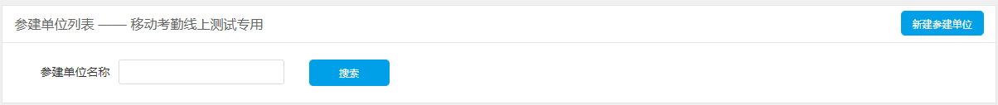图7-30

用户可按参建单位进行筛选，点击【新建参建单位】可添加新的参建单位；
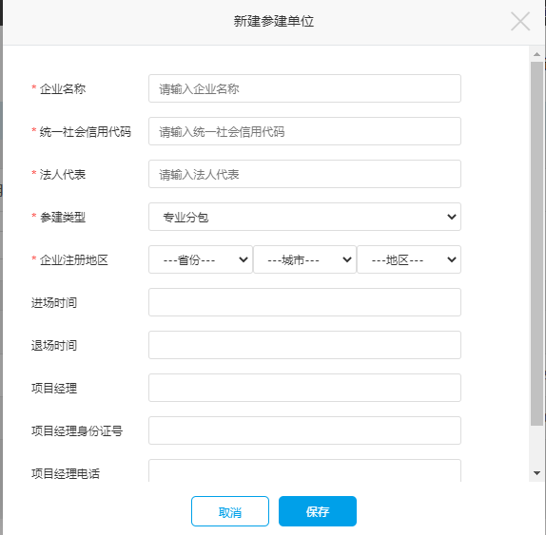

图7-31
用户填写企业名称、统一社会信用代码等信息（带星号为必填）后，点击【保存】生效；

（2）查看
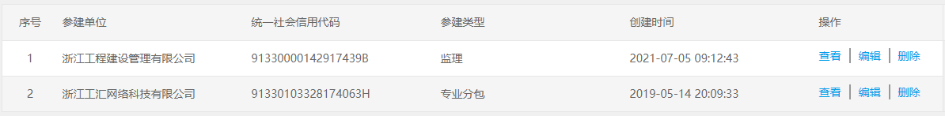图7-32

用户可查看参建单位、统一社会信用代码等信息；
- 查看

图7-33
用户点击【查看】可查看参建单位的详细信息；
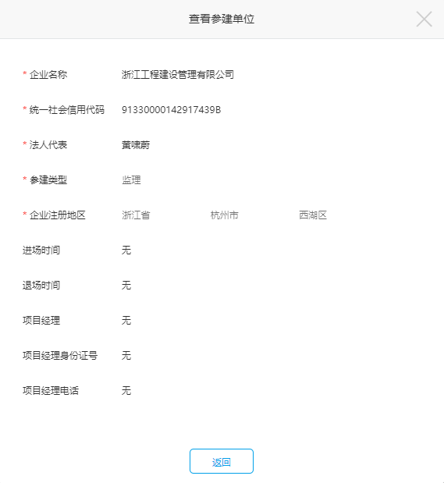
图7-34
- 编辑

图7-35
用户点击【编辑】可修改参建单位信息，点击【保存】生效；
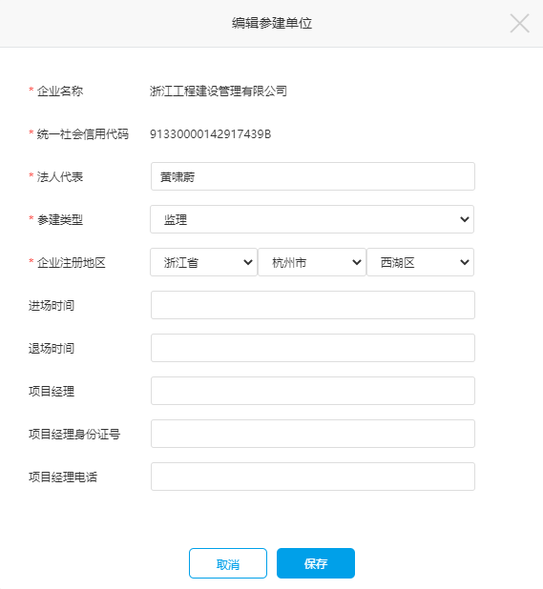图7-36
- 删除

图7-35
用户点击【删除】可删除选定参建单位；

7.1.2.8查看同步数据
图7-36

用户可查看数据的同步类型、同步内容等信息；
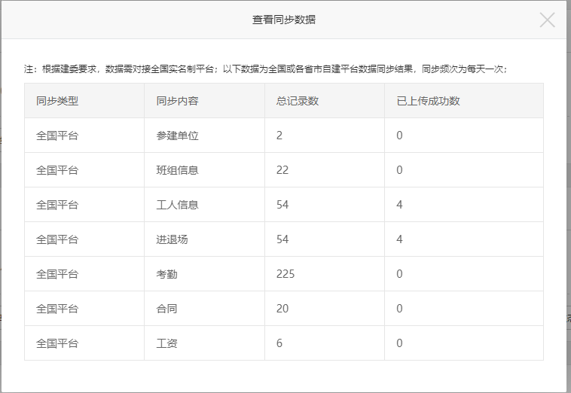
图7-37

7.1.2.9项目经纬度
图7-38

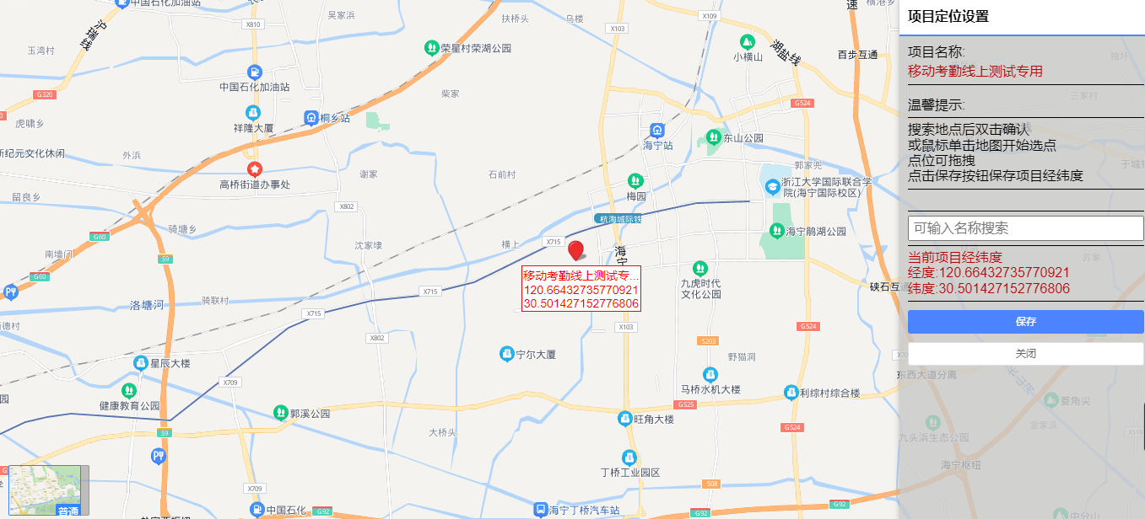图7-39
用户可查看项目名称、项目经纬度等信息；

7.1.2.9项目经纬度
图7-40

用户可查看项目内人员的位置信息；
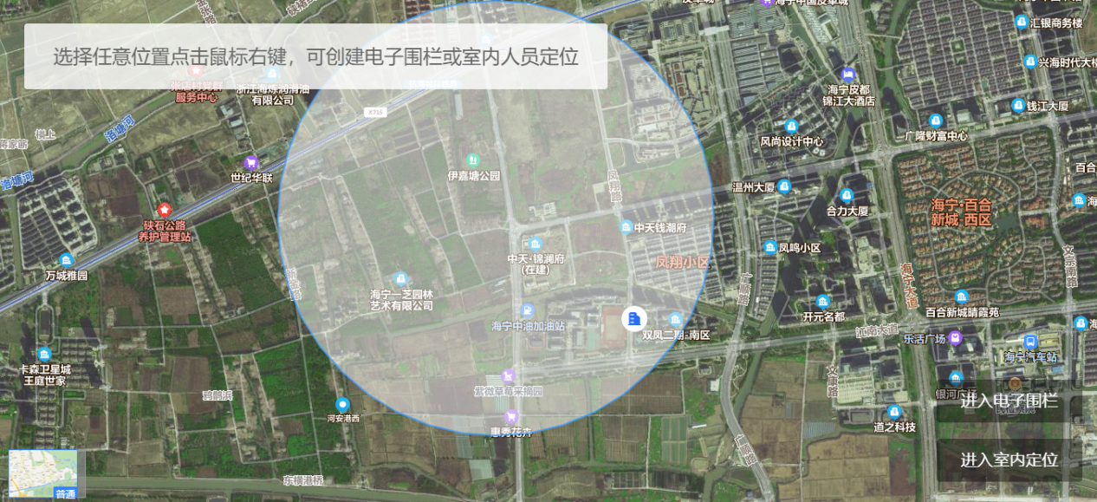图7-41

点击【进入电子围栏】可划定电子围栏；
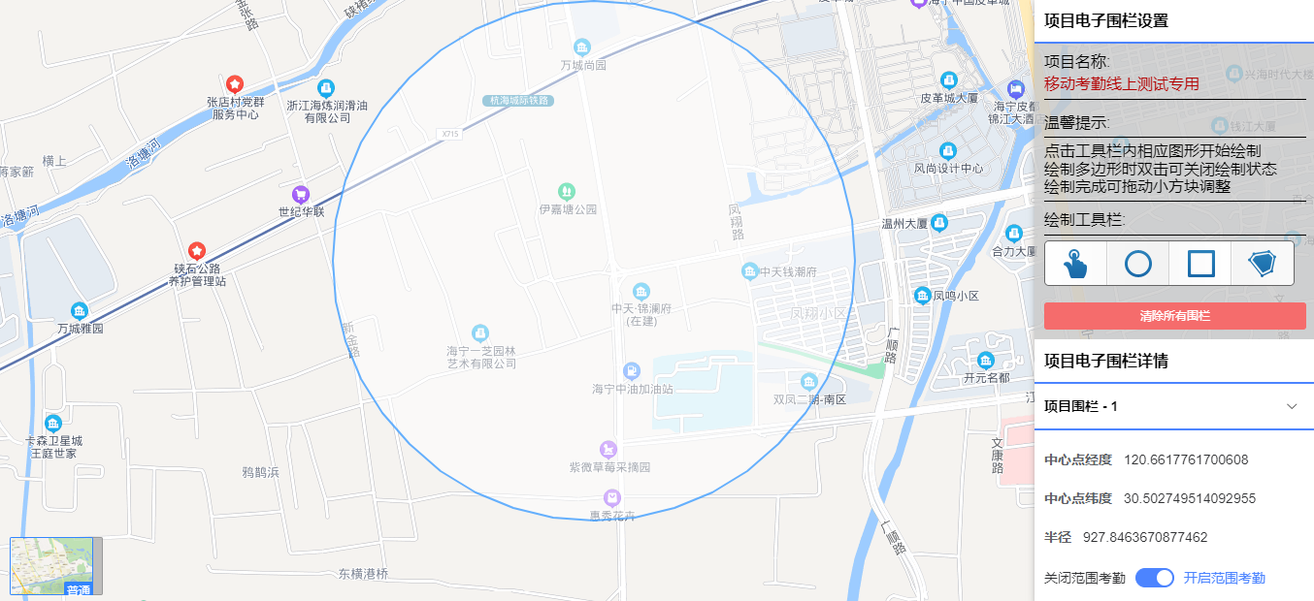图7-42
用户可根据需求划定电子围栏形状、位置、大小，可划定多个电子围栏，点击【清除所有围栏】可将项目下的所有电子围栏删除；

7.1.2.9项目经纬度
图7-41
v
用户点击【项目状态变更】可更改项目状态；
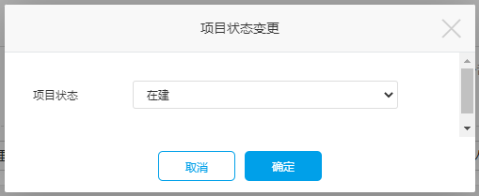
图7-42

- 合同管理
v
图8-1

8.1已签合同

8.1.1筛选
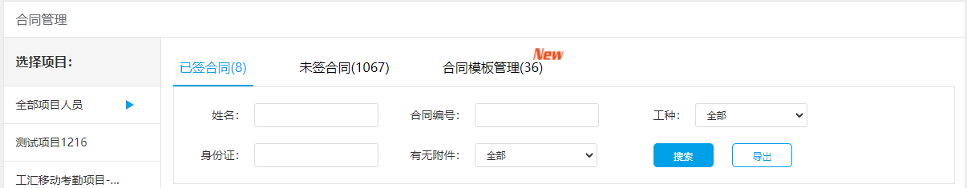图8-2
v
用户可按需求选择项目，按姓名、合同编号等条件进行筛选，且可将数据进行导出；

8.1.2查看
图8-3
v
用户可查看姓名、身份证、合同编号等信息；

8.1.2.1查看
图8-4
v
用户可点击【查看】查看选定成员的具体合同信息；
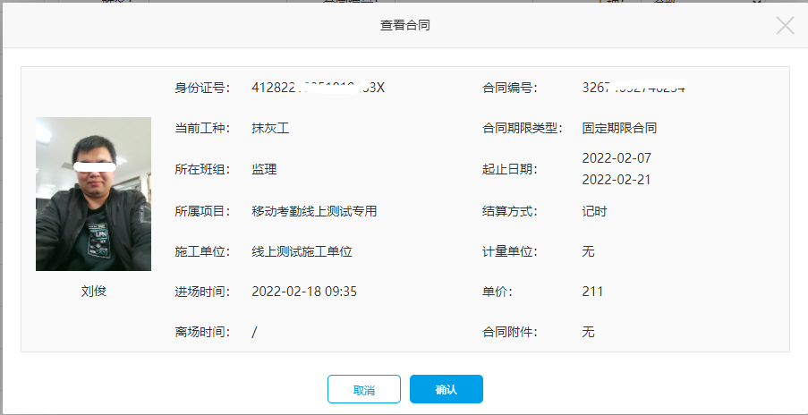图8-5

8.1.2.2编辑
图8-6
v
用户点击【编辑】可对选定成员的合同信息进行编辑；
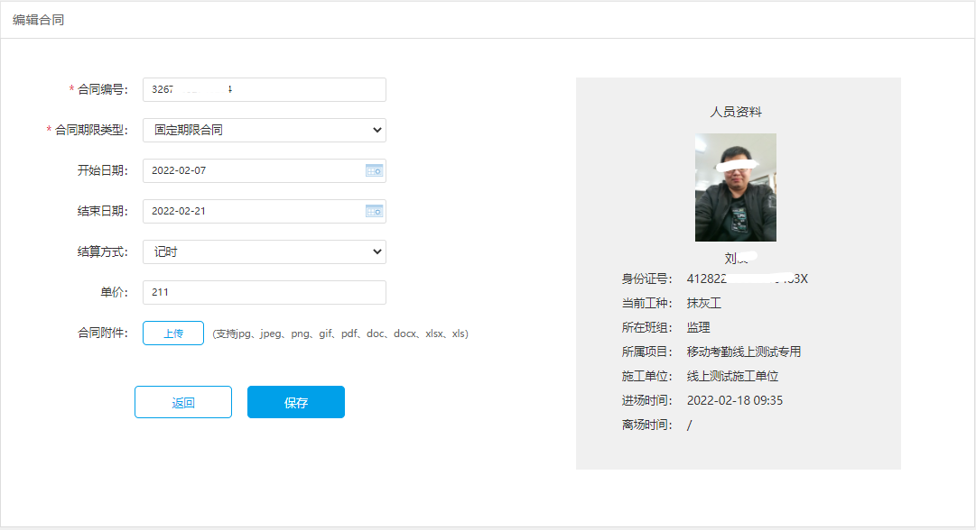图8-7
v
用户可修改选定成员的合同编号、合同期限类型等信息（带星号为必填），并可进行附件的上传，点击【保存】生效；

8.1.2.3删除
图8-8
v
用户点击【删除】可删除选定合同；

8.2未签合同

8.2.1筛选
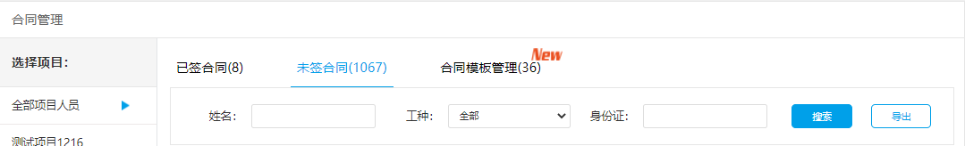图8-9
v
用户可按需求选择项目，按姓名、工种等条件进行筛选，且可将数据进行导出；

8.2.2查看
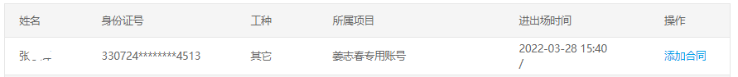图8-10
v
用户可查看姓名、身份证、进出场时间等条件，点击【添加合同】可为成员添加合同；
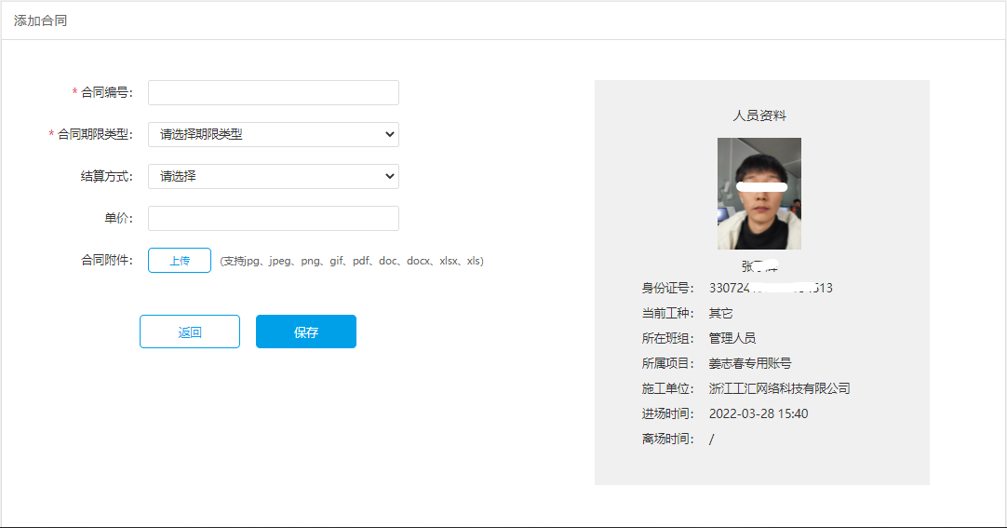图8-11
v

用户填写合同编号、合同期限类型（带星号为必填）后点击【保存】生效；

8.3合同模板管理

8.3.1生成合同模板
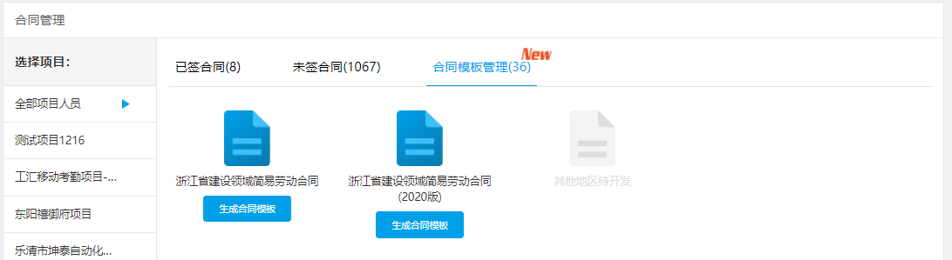图8-12
v
用户点击【生成合同模板】可批量设置合同模板内容；
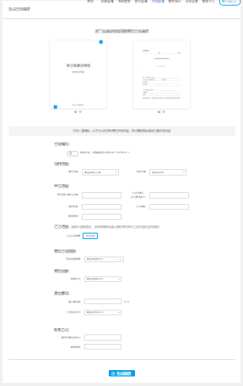
v
图8-13
用户按系统要求选择是否自动生成合同编号，填写项目信息、甲乙方信息等内容后，点击【生成模板】即可完成合同生成；

8.3.2查看
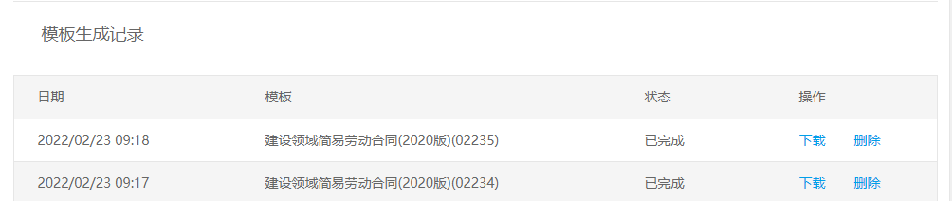图8-14
v
用户可查看合同模板生成日期、模板名称等信息，并可对模板进行加载及删除操作；

- 教育培训
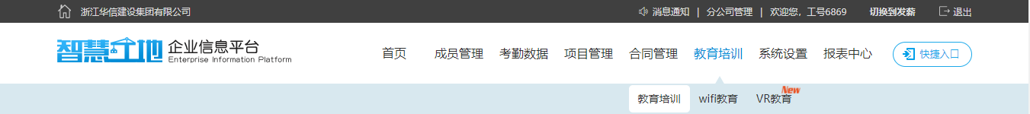
vv
图9-1

9.1教育培训

9.1.1筛选
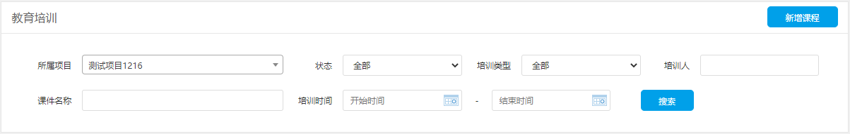图9-2
vv
v
用户可按项目、状态、培训类型、课件名称等条件进行筛选，点击【新增课程】可添加新的课程内容；
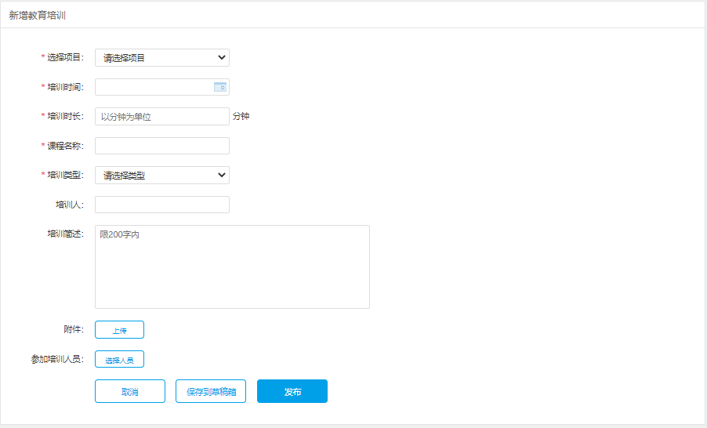图9-3
v
用户按要求填写项目、培训时间、培训时长等（带星号为必填项）信息后，可按需求上传附件，选择参加培训人员，点击【发布】即可完成新课程添加；

9.1.2查看
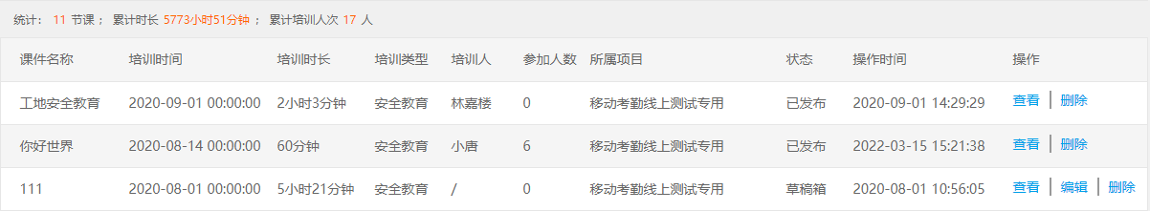图9-4
v
v
用户可查看累计课程数量、培训时长，单项课程课程名称、培训市场、状态等信息，状态为已发布的课程，可进行查看及删除操作，状态为草稿箱的课程，可进行查看、编辑、删除等操作；
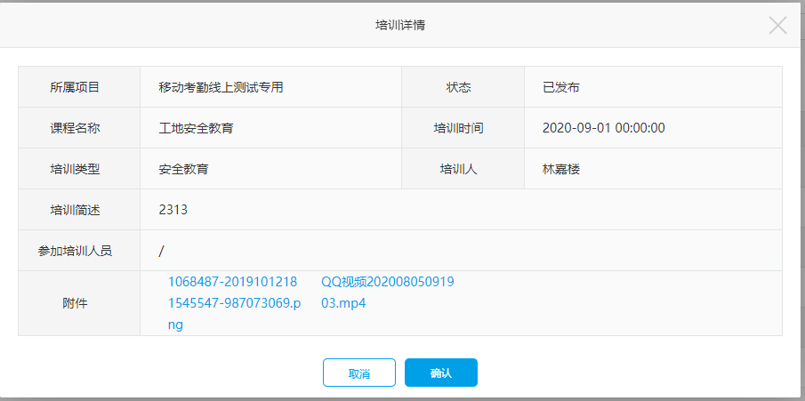
vvv
图9-5
用户可查看选定课程的详细信息；
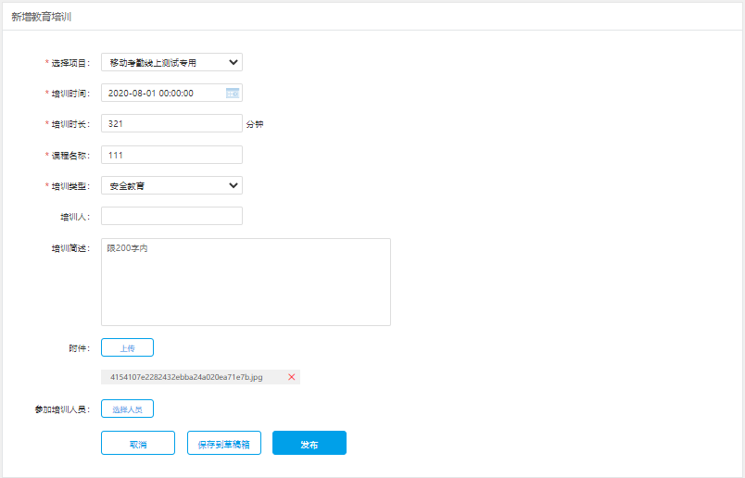
vvv
图9-6
用户可对选定课程信息进行修改；

9.2WIFI教育

9.2.1筛选
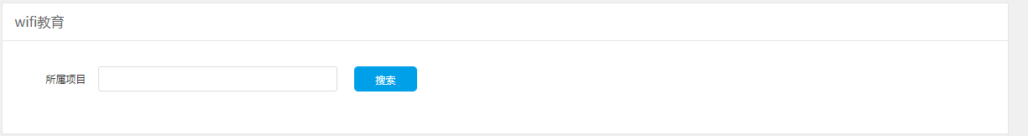图9-7
v
用户可对项目进行筛选；

9.2.2查看
图9-8
v
用户可查看项目名称、答题人数、答题正确率等信息；

9.2.2.1答题情况
图9-9
v

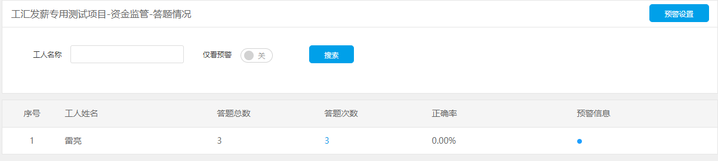图9-10
v
用户可以按工人名称进行筛选，并选择是否仅看预警信息，用户可查看工人姓名、答题总数、正确率等信息，点击【预警设置】，用户可按需求设定答题数/正确率小于标准时，系统通知提醒；
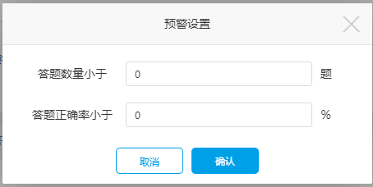
v
图9-11

9.2.2.2查看题库
v
图9-12
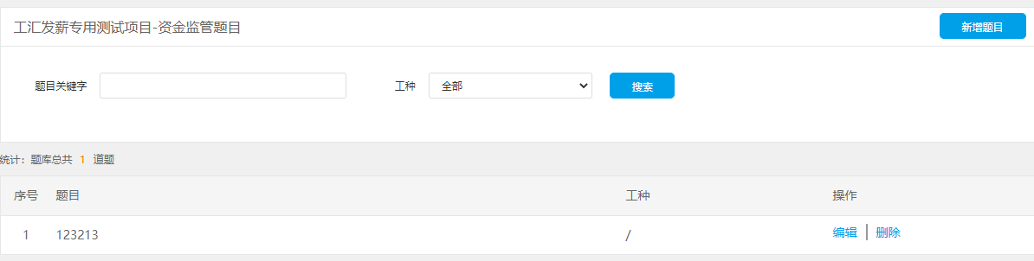图9-13
v
用户可按题目关键字、工种进行筛选，可查看题库总数、题目、工种等信息，并可对题目内容进行编辑、删除操作，点击【新建题目】可增添新题目；
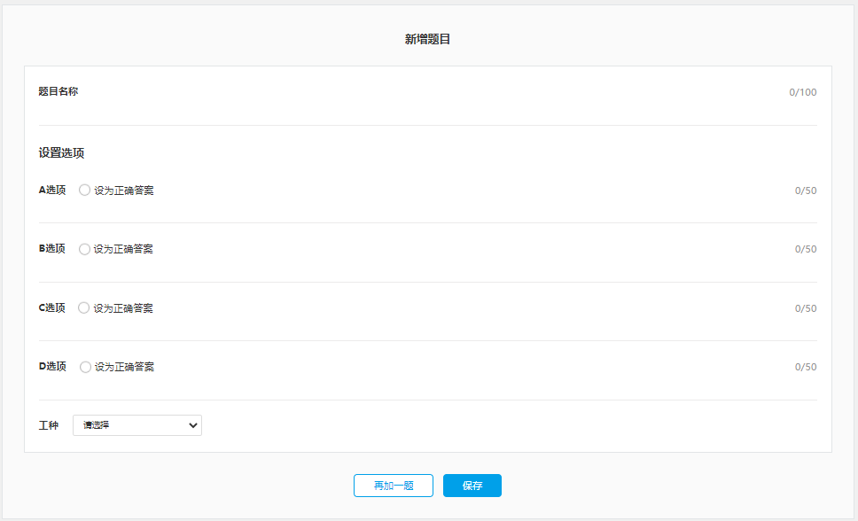
v
图9-14
用户可按需求添加题目、答案等内容，并设置正确答案后，点击【再加一题】即可继续添加新题目，点击【保存】完成设置；

9.2.2.3链接设置
图9-15
v
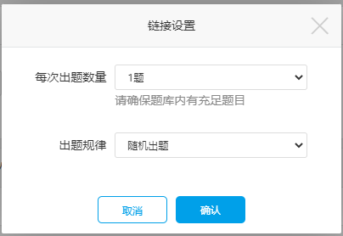
图9-16
用户可设置每次的出题数量及出题规律；

9.3VR教育

9.3.1VR教育记录
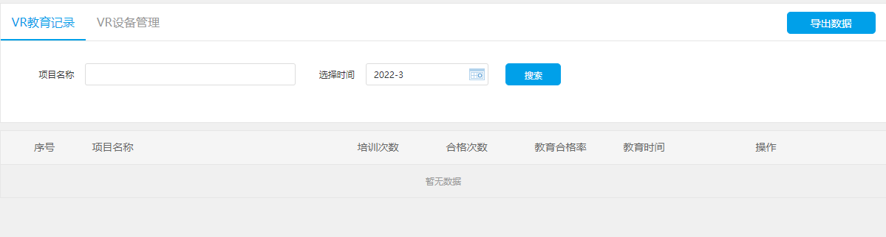图9-17
v
用户可按项目名称、时间进行筛选，并查看项目名称、培训次数、合格率等信息；

9.3.2VR设备管理
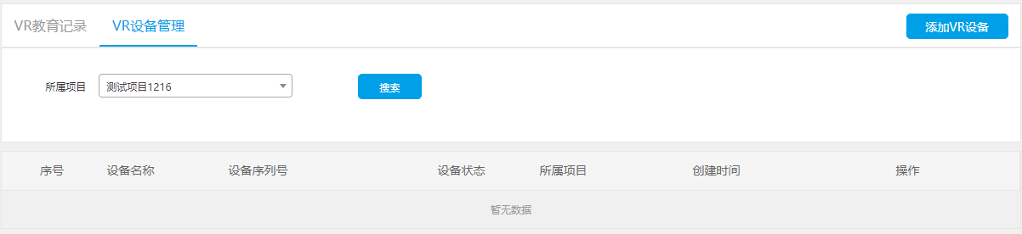图9-18
v
用户可按项目名称进行筛选，并查看设备名称、设备序列号等信息；

9.3.3添加VR设备
图9-19
v
用户可按需求添加VR设备；
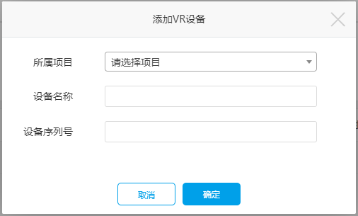
v
图9-20
用户可按需求选择项目、填写设备名称、序列号以完成新设备的添加；

9.4 三级安全教育报表

9.4.1 筛选
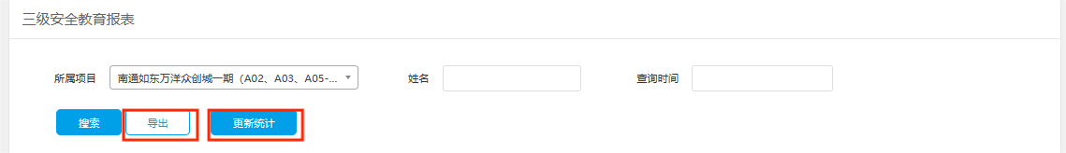

图9-21
用户可对项目进行筛选；

9.4.2 更新统计
用户可点击更新统计按钮，将所选项目的人员导入列表中。

9.4.3 导出
用户可直接点击导出，将下方列表所有人员的安全教育报表一起导出，也可搜索人员姓名后再点击，单独导出指定人员安全教育报表。

9.4.4 下载
图9-22
图9-23
用户点击导出后，点击一级菜单报表中心，点击二级菜单下载中心，可在该页找到导出的三级安全教育报表，点击下载即可保存至本地。
注：文件状态为待处理时无法下载，需耐心等待片刻；

- 系统设置

10.1账号管理
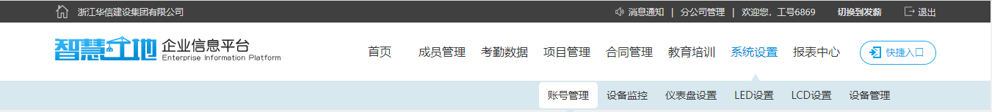
vv
图10-1

10.1.1筛选
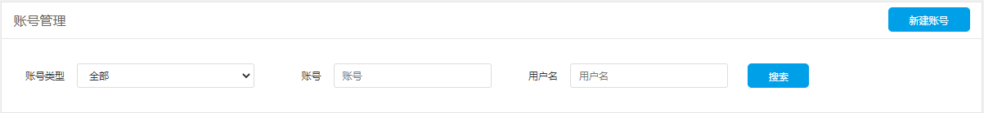图10-2
vv
用户可按账号类型、账号等条件进行筛选，点击【新建账号】可进行新账号的创建；
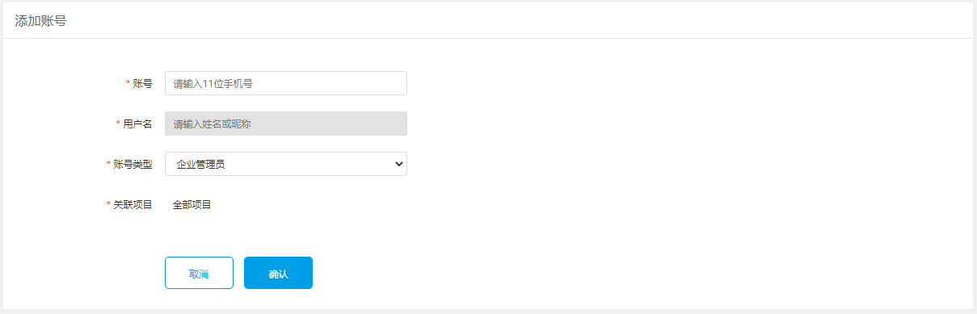图10-3
vv
用户按需求填写账号（手机号）、用户名，并选择账号类型（账号类型不同，权限不同），关联项目、班组后，点击【确认】即可完成创建；

10.1.2查看
图10-4
vv
用户可查看系统存在的账号、用户名、关联项目等信息，并根据账号的权限类型进行相关操作；
- 创建者账号
vv
图10-5
只可进行查看操作，创建者账号默认关联所有项目；

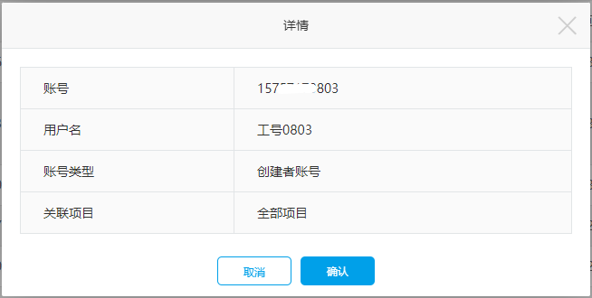
vv
图10-6
- 企业管理员账号
vv
图10-7
可进行查看、删除操作，企业管理员账号默认关联全部项目；
- 项目管理员账号
vv
图10-8
可进行查看、编辑、删除操作，可选择关联项目；
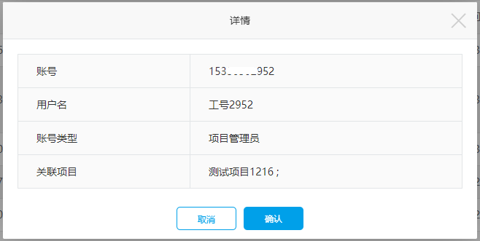
vv
图10-9
- 班组负责人
vv
图10-10
可进行查看、编辑、删除操作，可选择关联项目-班组；
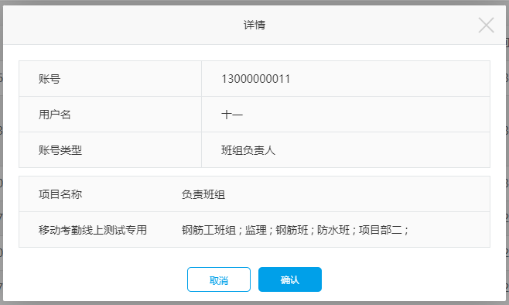
vv
图10-11
- 分公司管理员
图10-12
vv
可进行查看、删除操作，可选择关联分公司；

10.2设备监控
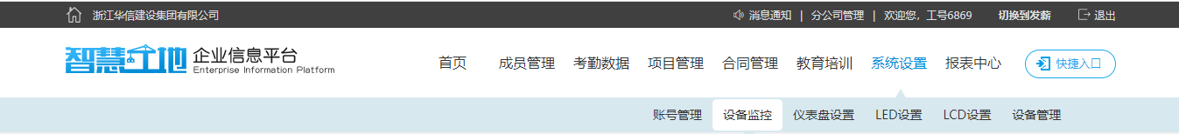
vv
图10-13

10.2.1筛选
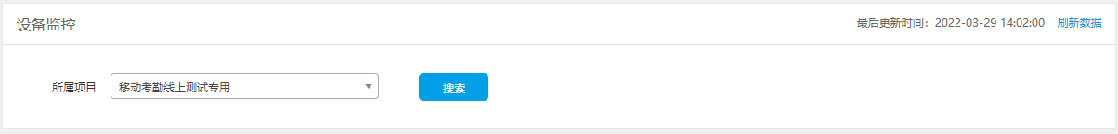图10-14
vv
用户可按项目进行筛选，点击【刷新记录】可更新实时数据；

10.2.2查看
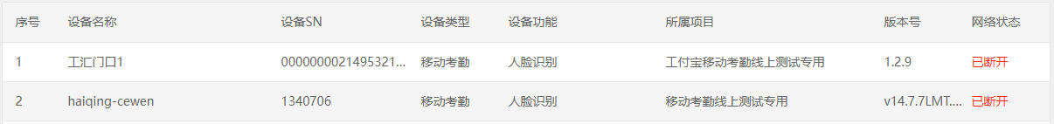图10-14
vv
用户可查看设备名称、设备SN码、设备类型、网络状态等信息，点击选定设备即可查看设备详情；
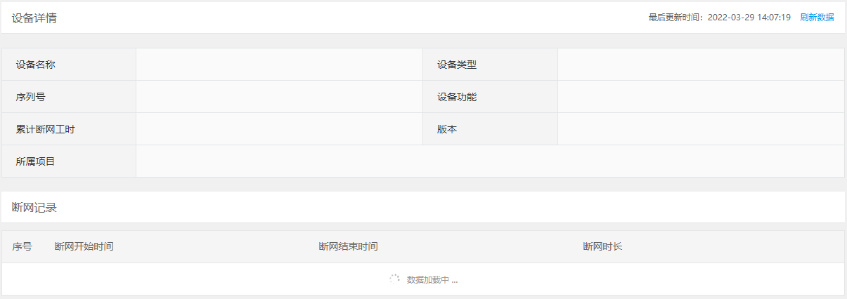图10-15
vv
用户可查看设备名称、序列号、累计断网工时、断网记录等详细信息；

10.3仪表盘设置
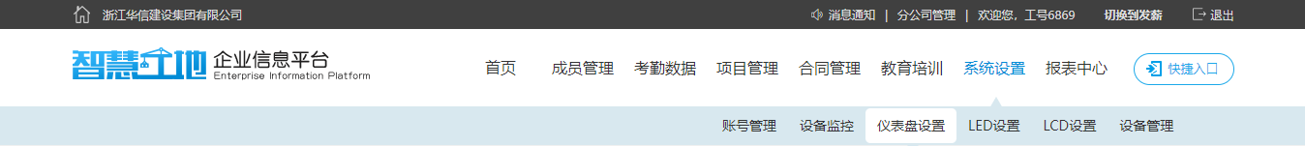
vv
图10-16
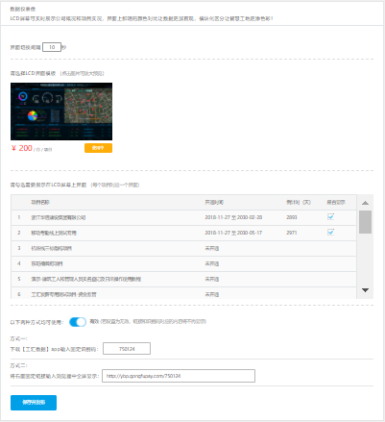
图10-17
用户可进行仪表盘设置，包括界面切换间隔、页面内容、并选择显示方式，点击【保存并发布】完成设置；

10.4LED设置
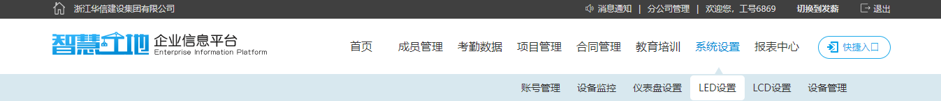
vv
图10-18
STEP1：选择项目
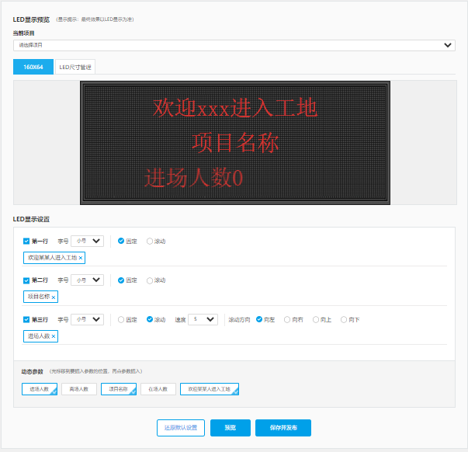
vv
图10-19
STEP2：选择LED尺寸
（1）用户可选择已设置的尺寸
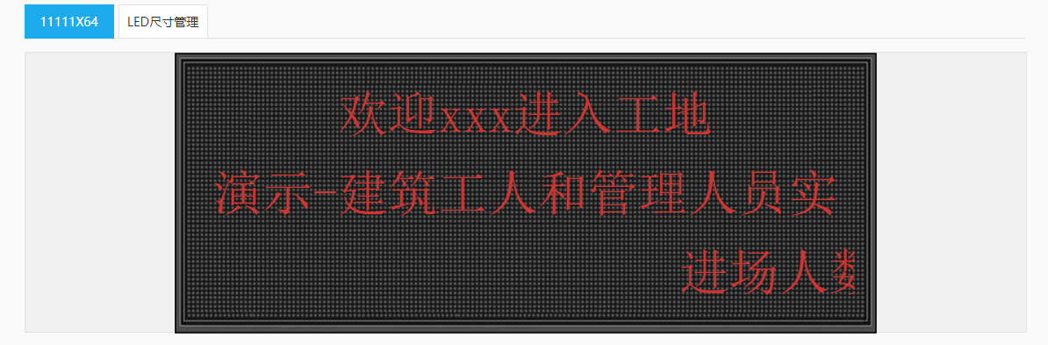图10-20
vv
（2）用户可重新设置设备尺寸
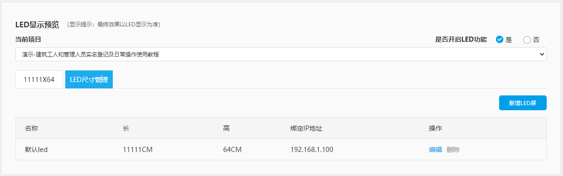图10-21
vv
用户可以选择是否开启LED 功能，点击【新增LED屏】，按要求输入名称、尺寸、绑定IP后即可完成LED屏幕的新增，也可以对项目下现有的LED屏进行编辑或删除操作；
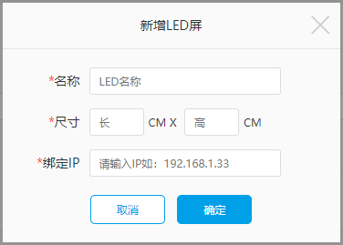
vv
图10-22
STEP3：LED显示设置
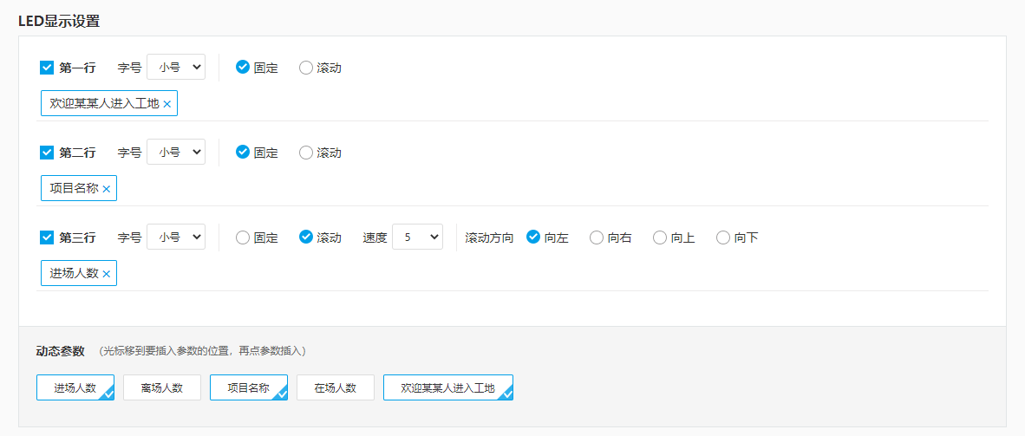
vv
图10-23
用户可设置显示条数、字数、显示方式（固定或滚动），光标选择需要插入的行，点击动态参数中的内置语句进行插入；

用户全部设置好后点击【保存并发布】完成设置，也可选择预览或还原默认设置；

10.5LCD设置
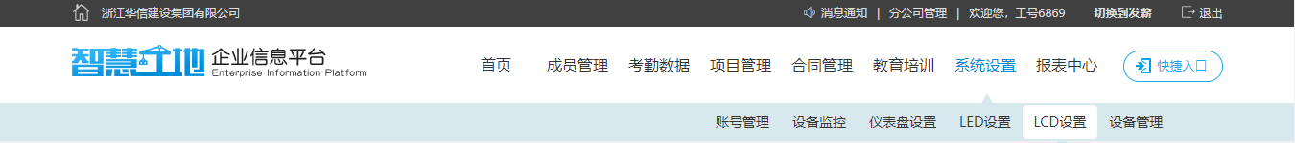
vv
图10-24

10.5.1区域管理
vv
图10-25
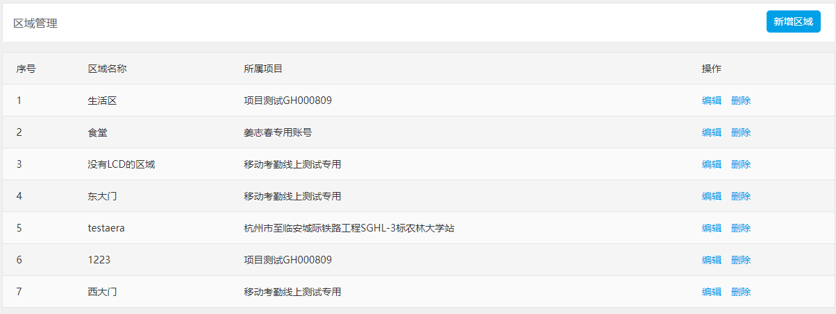图10-26
vv
用户点击【新增区域】即可完成区域的新增；
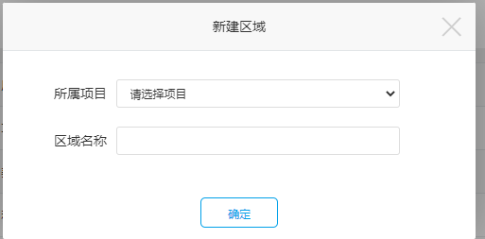
vv
图10-27

用户可查看现有的区域，包括区域名称、所属项目，并可进行编辑及删除的操作；
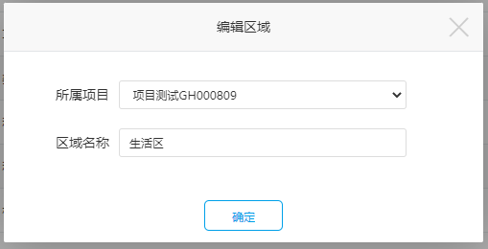
vv
图10-28
可编辑所属项目及区域名称；

10.5.2新增LCD
图10-29
vv
vv
vv
vv
vv
vv
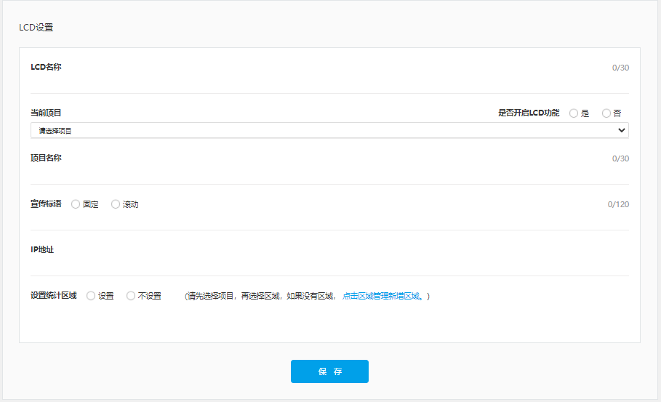图10-30
vv
用户选择是否开启LCD功能，填写LCD名称、选定项目、填写项目名称等信息后，点击【保存】即可完成LCD设置；

10.5.3查看
图10-31
用户可查看存在的LCD名称、项目名称、IP地址信息，点击【编辑】可修改选定LCD的设置，点击【删除】可删除选定的LCD设备；

10.6设备管理
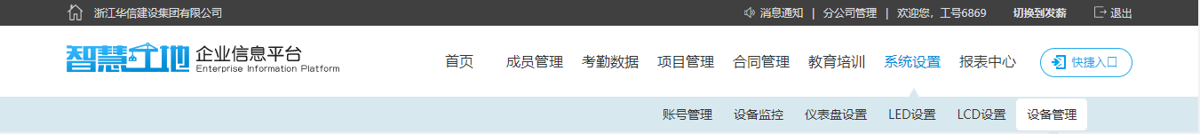
vv
图10-32

10.6.1筛选
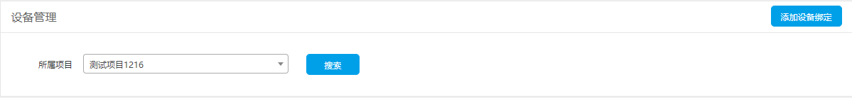图10-33
vv
用户可按项目进行筛选，点击【添加设备绑定】即可绑定新设备；
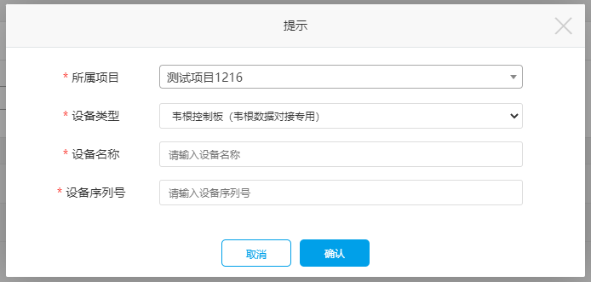图10-34
选择项目、设备类型，填写设备名称、序列号后，点击【确认】完成新设备绑定；

10.6.2查看
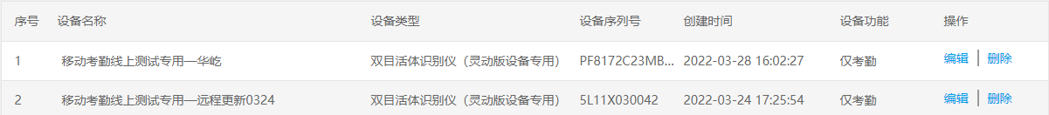图10-35
用户可查看设备名称、设备类型、设备序列号等信息，并可对设备进行编辑及删除操作；

- 报表中心

11.1工人考勤月报表
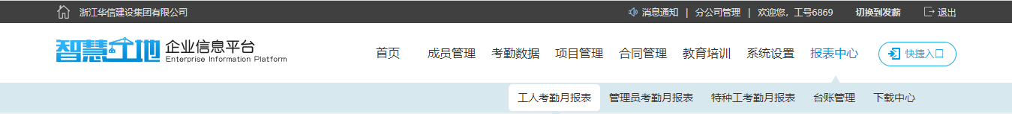
vv
图11-1

11.1.1筛选
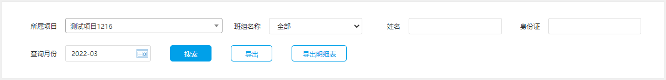图11-2
vv
用户可按项目、班组、姓名等条件进行筛选，并对数据进行导出（明细表数据包含进出场打卡时间点，如8：00-9：00，10：00-12：00，14：00-18：00）

11.1.2查看
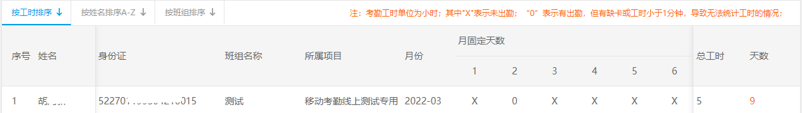图11-3
vv
用户可查看姓名、身份证、所属项目、月份及每日的出勤情况、总工时等信息，点击天数可跳转至考勤查询页面；

11.2管理员考勤月报表
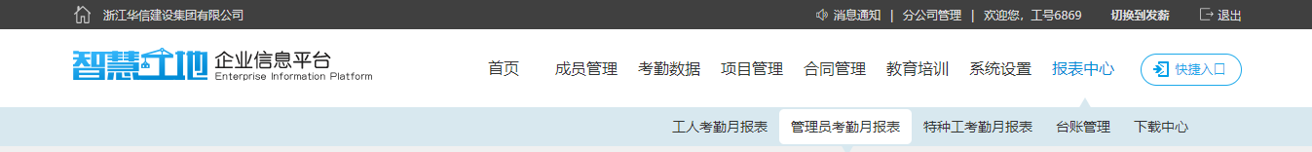
vv
图11-4

11.2.1筛选
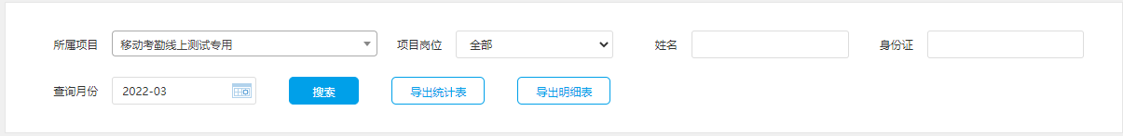图11-5
vv
用户可按项目、班组、姓名等条件进行筛选，并对数据进行导出（明细表数据包含进出场打卡时间点，如8：00-9：00，10：00-12：00，14：00-18：00）

11.1.2查看
图11-6
vv
用户可查看姓名、身份证、所属项目、月份及每日的出勤情况、总工时等信息；

11.3特种工考勤月报表
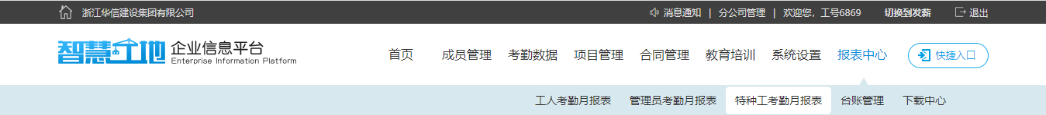
vv
图11-7

11.3.1筛选
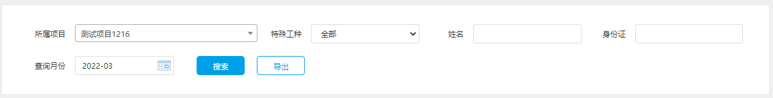图11-8
vv
用户可按项目、班组、姓名等条件进行筛选，并对数据进行导出

11.3.2查看
图11-9
vv
用户可查看姓名、身份证、所属项目、月份及每日的出勤情况、总工时等信息；

11.4台账管理
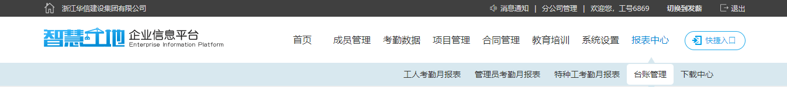
vv
图11-10

11.4.1筛选
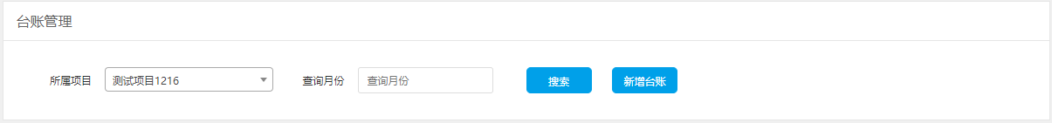图11-11
vv
用户可按项目、月份进行筛选，点击【新增台账】即可添加新的台账（固定台账不可添加）；
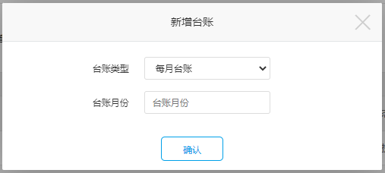
vv
图11-12

11.4.2查看
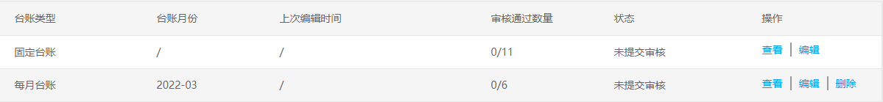图11-13
vv
用户可查看台账类型、台账月份、状态等信息；

11.4.2.1查看
图11-14
vv

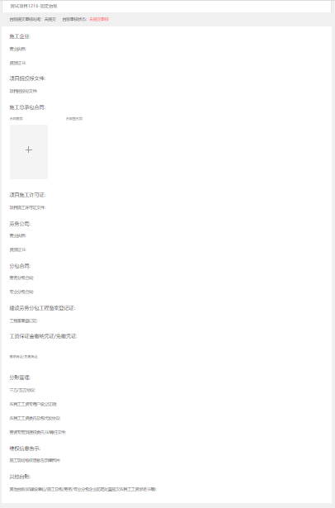
图11-15
用户可查看台账内文件记录；

11.4.2.2编辑
图11-16
vv
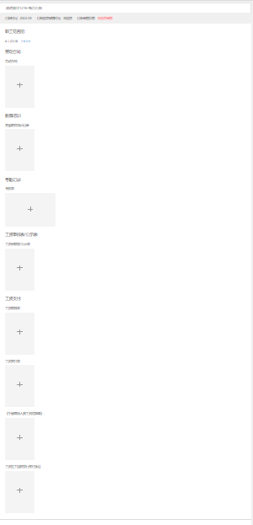
vv
图11-17
用户可添加劳动合同、教育培训记录等附件信息；

用户点击【删除】即可删除每月台账；

11.5下载中心
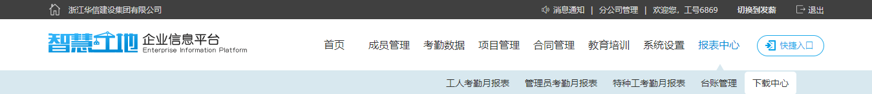
vv
图11-18

11.5.1查看
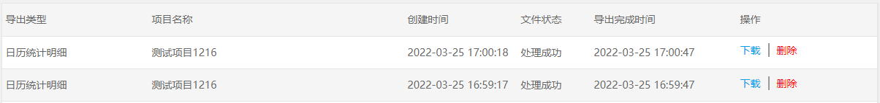图11-19
vv
用户可查看报表的导出类型、项目名称、文件状态等信息，并可进行下载及删除操作；

